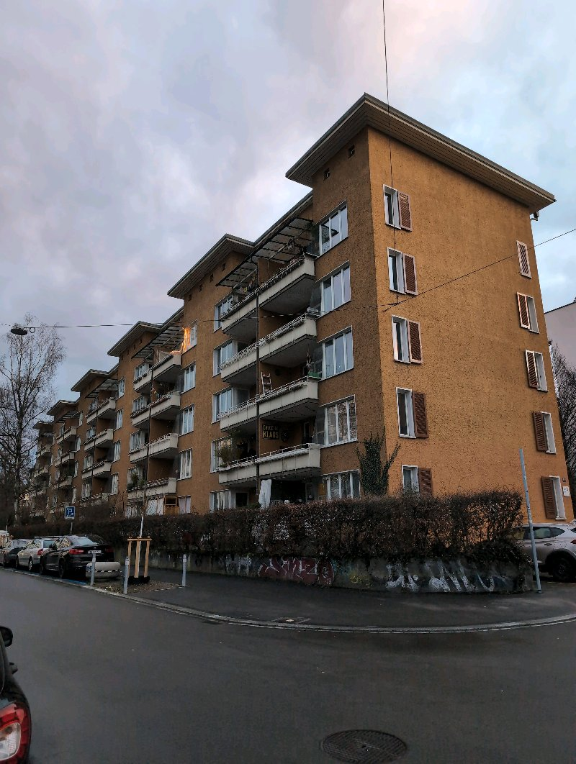 |  | ABZ  Prz.Nr: 373*  Baujahr:  DN: 87

Auftragsumfang:
Grund:

Auftraggeber: | Remi Kummer | Rechnungsadresse: | ABZ
Bauherr: | Remi Kummer ABZ
Zeitpunkt der Untersuchung | 2025-03-07 | Während Untersuchung anwesend: | Kallen Pascal
Zusätzliche Beigabe | -Fotodok  -Pläne  -Resultate
Ems, 15 May 2025
Kallen Pascal
Asbesttest.ch GmbH
Via Falveng 1
7013 Domat/Ems

Nachfolgend finden Sie eine Übersicht der wesentlichen gesetzlichen Grundlagen und Richtlinien, die für den Umgang mit umwelt- und gesundheitsgefährdenden Stoffen relevant sind:

- Umweltschutzgesetz (USG): Regelt den Schutz der Umwelt vor schädlichen Einwirkungen (Stand: 1. Januar 2022).

- Chemikalien-Risikoreduktions-Verordnung (ChemRRV): Vorschriften zur Reduktion von Risiken beim Umgang mit gefährlichen Stoffen
(Stand: 6. Oktober 2022).

- Unfallversicherungsgesetz (UVG) und Verordnung über die Unfallverhütung (VUV): Rahmenbedingungen für die Verhütung von Unfällen und Berufskrankheiten (Stand: 1. Januar 2022).

- Abfallverordnungen (VVEA, VeVA): Regelungen zur Vermeidung, Entsorgung und zum Verkehr mit Abfällen (Stand: 1. Januar 2023).

- Asbest-Richtlinien und SUVA-Factsheets: Umfassende Anweisungen zum sicheren Umgang mit Asbest in verschiedenen Anwendungen, sowie Hinweise zur Sanierung und Rückbau (verschiedene Stände).

- ILO-Übereinkommen Nr. 162: Internationale Standards zur Sicherheit bei der Verwendung von Asbest.

- PCB-Richtlinien und Wegleitungen: Spezifische Vorgaben zur sachgerechten Entfernung und Entsorgung von PCB-haltigen Materialien (Stand: 2020).

- EKAS-Richtlinie Nr. 6503 „Asbest“, SUVA, Dezember 2008.

- (H)FCKW geschäumte Altdämmstoffe im Bauwesen (Müll und Abfall - Fachzeitschrift für Abfall- und Ressourcenwirtschaft, Ausgabe 04/2011,
Seiten 169 - 174)

- "Good Practice" zum Umgang mit Fliesenkleber, Verputz und Spachtelmasse (Stand März 2018)

Schadstoffuntersuchung

Ausgeführte Leistungen

- Probenahme von verdächtigen Materialien und Bausubstanz (gem. Good Practice März 2018)
- Fotodokumentation der verdächtigen Materialien und Bausubstanz
- Beschreibung des Analyseauftrags und Versand der Materialproben ins Labor
- Auswertung, Interpretation und Dokumentation der Analyseresultate
- Berichterstattung
- Laboranalytik der Asbest-Proben durch die Analysis Lab SA in Biel

Probenahme und Analytik

Die Untersuchung soll die vorhandenen Bauschadstoffe der vom Umbau betroffenen Materialien möglichst vollständig erfassen. Bei den untersuchten Materialien handelt es sich um Fliesenkleber, Verputze, Kleber, Leime, Brand- sowie Leichtbauplatten. Es wurden gezielt Proben von verdächtigen Materialien gemäss Vorgaben von Analysis Lab SA und FACH entnommen, verpackt und versendet.

Abgrenzung der Untersuchung

Die Bauschadstoffuntersuchung wurde aufgrund einer visuellen Begutachtung der Oberflächen durchgeführt und beschränkt sich auf die immobilen Bauteile.

Die Untersuchung bezieht sich auf die Bauschadstoffe Asbest, PCB, CP, PAK ,Schwermetalle, FCKW und Holzschutzmittel. Weitere allfällig vorhandene Schadstoffe wie Radon, Schimmelpilze, Formaldehyd, etc. waren nicht Gegenstand der Untersuchung.

Die Wahrscheinlichkeit, dass mit der gewählten Untersuchungsmethode grössere
Bauschadstoffvorkommen innerhalb des Untersuchungsperimeters unentdeckt bleiben, wird als eher gering eingestuft. Es verbleibt jedoch eine gewisse Unsicherheit betreffend verdeckt eingebauter sowie nicht zugänglicher Schadstoffe (wie z.B. innerhalb des Rauchabzugs), die bei der visuellen Begutachtung nicht erreicht werden können. Die entnommenen Proben geben Auskunft über die Beschaffenheit bzw. Schadstoffgehalte an den jeweiligen Untersuchungsstellen. Abweichende Resultate an unterschiedlichen Erkundungsstellen desselben Materials können nicht ganz ausgeschlossen werden.

Dringlichkeit von Massnahmen

Für alle nachgewiesenen oder visuell als asbesthaltig beurteilten Materialien wird die Sanierungsbedürftigkeit anhand der Forum-Asbest-Publikation "Asbest in Innenräumen, Dringlichkeit von Massnahmen" [11] festgelegt. Die Festlegung der Sanierungsbedürftigkeit des Materials erfolgt in drei Schritten:

- Schritt Asbestfreisetzungspotential
In einem ersten Schritt wird das Material hinsichtlich seines Asbestfreisetzungspotentials beurteilt. Dieses ist abhängig von der Asbestfaserbindung, vom Oberflächenzustand des Materials und von den auf das Material einwirkenden äusseren Bedingungen.

- Schritt Raumnutzung und Exposition
In einem zweiten Schritt wird mit der Art der Raumnutzung das Expositionsrisiko beurteilt. Berücksichtigt werden dabei die Nutzer, die Art und die Häufigkeit der Nutzung sowie die Lage der asbesthaltigen Materialien (Zugänglichkeit).

- Schritt Beurteilung der Massnahmendringlichkeit
Mithilfe der Bewertungen zum Asbestfreisetzungspotential und zur Raumnutzung wird die Dringlichkeit von Massnahmen in drei Dringlichkeitsstufen beurteilt.

Dringlichkeitsstufe I: Umgehende Veranlassung von Sanierungsarbeiten oder von Sofortmassnahmen.

Dringlichkeitsstufe II: Neubeurteilung periodisch (alle 2 bis 5 Jahre) oder Sanierung vor baulichen Eingriffen und Nutzungsänderungen.

Dringlichkeitsstufe III: Sanierung vor baulichen Eingriffen und Nutzungsänderungen oder beim Rückbau.

Zusammenfassung der Schadstoffvorkommen
Die folgenden Abkürzungen werden in der nachfolgendenden Tabelle(n) verwendet.

Map |  | Materialprobe
VB |  | Visueller Befund
DKS |  | Dringlichkeitsstufe (Asbest)
Neg. |  | Laboranalyse war negativ (kein Schadstoff)
AFG |  | Asbest fest gebunden
ASG |  | Asbest schwach gebunden
PAK |  | Polyzyklische Aromatische Kohlenwasserstoffe
PCB |  | Polychlorierte Biphenyle
FCKW |  | Fluorchlorkohlenwasserstoffe
SM |  | Schwermetall
HSM |  | Holzschutzmittel
 |  | Reiner Verdachtsmoment
 |  | Instruierter Handwerker
 |  | Suva anerkannte Schadstoffsanierer

Übersicht der Bauschadstoffvorkommen mit Sanierungsangaben

Die nachfolgende Tabelle zeigt alle identifizierten Schadstoffvorkommen:
Proben-bezeichnung | Gebäude/ Ebene/Raum | Einbauort | Material | Schadstoff | Verdacht | Exp. | Labor
MaP-1 | 74 rechts  EG  Bad | Wand | Fliesenkleber | Asbest |  |  | X
MaP-3 | 74 rechts  EG  Bad | Boden | Fliesenkleber | Asbest |  |  | X
MaP-5 | 74 rechts  EG  Küche | Küchenrückwand | Fliesenkleber | Asbest |  |  | X
MaP-7 | 74  EG  Küche | Wand | Verputz | Asbest |  |  | X
MaP-8 | 74 rechts  EG  Küche |  | (elastische) Bodenbeläge inkl. Kleber | Asbest |  |  | X
VB-2 | alle Wohnungen  jede Küche |  | FL-Leuchte | PCB  Quecksilber | X
VB-1 | alte Herde  jede Küche | Herd | Brandschutzplatte | Asbest | X
MaP-17 | 74 links  EG  Küche | Küchenrückwand | Fliesenkleber | Asbest |  |  | X
MaP-18 | 74 links  EG  Küche | Küchenboden | (elastische) Bodenbeläge inkl. Kleber | Asbest |  |  | X
VB-3 | Spühlbecken  jede Küche | Spühlbecken | Antidröhnbelag | PAK |  | X
MaP-21 | 74 links  EG  Bad | Wand | Fliesenkleber | Asbest |  |  | X
MaP-22 | 74 links  EG  Bad | Boden | Fliesenkleber | Asbest |  |  | X
MaP-25 | 74 links  EG  Gang |  | (elastische) Bodenbeläge inkl. Kleber | Asbest |  |  | X
MaP-32 | 76 links  1.OG  Küche |  | Cushion Vinyl mit Karton | Asbest |  |  | X
MaP-39 | 76 links  1.OG  Gang |  | (elastische) Bodenbeläge inkl Kleber | Asbest |  |  | X
MaP-53 | 76 rechts  1.OG  Küche |  | Cushion Vinyl mit Karton | Asbest |  |  | X
MaP-61 | 78 rechts  1.OG  Bad | Boden | Fliesenkleber | Asbest |  |  | X
MaP-63 | 78 rechts  1.OG  Küche | Küchenrückwand | Fliesenkleber | Asbest |  |  | X
MaP-67 | 78 rechts  1.OG  Gang |  | (elastische) Bodenbeläge | Asbest |  |  | X
MaP-72 | 78 rechts  1.OG  Zimmer/ Wohnzimmer | Verputz | Decke | Asbest |  |  | X
MaP-75 | 78  DG  Estrich | Estrichfenster | Fensterkitt | Asbest |  |  | X
MaP-79 | 78  UG  Kellerfenster |  | Fensterkitt | Asbest |  |  | X
MaP-83 | 3 links  3.OG  Bad | Boden | Fliesenkleber | Asbest |  |  | X
MaP-84 | 3 links  3.OG  Bad | Wand | Fliesenkleber | Asbest |  |  | X
MaP-87 | 3 links  3.OG  Gang/ Küche |  | (elastische) Bodenbeläge inkl Kleber | Asbest |  |  | X
MaP-89 | 3 links  3.OG  Gang | Verputz | Decke | Asbest |  |  | X
MaP-90 | 3 links  3.OG  Küche | Küchenrückwand | Fliesenkleber | Asbest |  |  | X
MaP-98 | 3 rechts  3.OG  Bad | Boden | Fliesenkleber | Asbest |  |  | X
MaP-99 | 3 rechts  3.OG  Bad | Wand | Fliesenkleber | Asbest |  |  | X
MaP-105 | 78 links  2.OG  Bad | Boden | Fliesenkleber | Asbest |  |  | X
MaP-109 | 78 links  2.OG  Küche |  | Cushion Vinyl mit Karton | Asbest |  |  | X
MaP-121 | 1 links  4.OG  Küche |  | Cushion Vinyl mit Karton | Asbest |  |  | X
MaP-126 | 1 links  4.OG  Gang |  | (elastische) Bodenbeläge inkl Kleber | Asbest |  |  | X
MaP-132 | 1 rechts  4.OG  Küche | Küchenboden | (elastische) Bodenbeläge | Asbest |  |  | X
VB-4 | ganzes Gebäude  alle Stockwerke | innen-, aussen | behandeltes Holz | Holzschutzmittel | X
VB-5 | alle Fensterrahmen  alle Stockwerke | Fensterrahmen | Anschlagkitt | Asbest | X
VB-6 | Alle Balkongeländer  1.-4.OG | Balkonbrüstung und Blumentöpfe | Faserzement | Asbest |  | X
VB-7 | Elektrotableau in Wandschrank  jede Wohnung | Elektrotableau | Faserzement | Asbest |  | X
VB-10 | 76 links  1.OG | Elekrroisolationsrohre | bleihaltige | bleihaltig |  | X
VB-9 | 78  UG | Wasserleitungen | Rohrisolation | FCKW | X

Sanierung der Schadstoffe

Sanierung durch Schadstoffsanierer
Probe-ID | Material | Menge | DKS | Richtlinien | LVA Code
MaP-1 | Fliesenkleber |  | 3 | EKAS 6503 Kap. 7 | 17 06 05 S
MaP-3 | Fliesenkleber |  | 3 | EKAS 6503 Kap. 7 | 17 06 05 S
MaP-5 | Fliesenkleber |  | 3 | EKAS 6503 Kap. 7 | 17 06 05 S
MaP-7 | Verputz |  | 3 | EKAS 6503 Kap. 7 | 17 06 05 S
MaP-8 | (elastische) Bodenbeläge inkl. Kleber |  | 3 | EKAS 6503 Kap. 7 | 17 06 05 S
VB-1 | Brandschutzplatte |  | 3 | 33036 | 17 06 05 S
MaP-17 | Fliesenkleber |  | 3 | EKAS 6503 Kap. 7 | 17 06 05 S
MaP-18 | (elastische) Bodenbeläge inkl. Kleber |  | 3 | EKAS 6503 Kap. 7 | 17 06 05 S
MaP-21 | Fliesenkleber |  | 3 | EKAS 6503 Kap. 7 | 17 06 05 S
MaP-22 | Fliesenkleber |  | 3 | EKAS 6503 Kap. 7 | 17 06 05 S
MaP-25 | (elastische) Bodenbeläge inkl. Kleber |  | 3 | EKAS 6503 Kap. 7 | 17 06 05 S
MaP-32 | Cushion Vinyl mit Karton |  | 3 | EKAS 6503 Kap. 7 | 17 06 05 S
MaP-39 | (elastische) Bodenbeläge inkl Kleber |  | 3 | EKAS 6503 Kap. 7 | 17 06 05 S
MaP-53 | Cushion Vinyl mit Karton |  | 3 | EKAS 6503 Kap. 7 | 17 06 05 S
MaP-61 | Fliesenkleber |  | 3 | EKAS 6503 Kap. 7 | 17 06 05 S
MaP-63 | Fliesenkleber |  | 3 | EKAS 6503 Kap. 7 | 17 06 05 S
MaP-83 | Fliesenkleber |  | 3 | EKAS 6503 Kap. 7 | 17 06 05 S
MaP-84 | Fliesenkleber |  | 3 | EKAS 6503 Kap. 7 | 17 06 05 S
MaP-87 | (elastische) Bodenbeläge inkl Kleber |  | 3 | EKAS 6503 Kap. 7 | 17 06 05 S
MaP-90 | Fliesenkleber |  | 3 | EKAS 6503 Kap. 7 | 17 06 05 S
MaP-98 | Fliesenkleber |  | 3 | EKAS 6503 Kap. 7 | 17 06 05 S
MaP-99 | Fliesenkleber |  | 3 | EKAS 6503 Kap. 7 | 17 06 05 S
MaP-105 | Fliesenkleber |  | 3 | EKAS 6503 Kap. 7 | 17 06 05 S
MaP-109 | Cushion Vinyl mit Karton |  | 3 | EKAS 6503 Kap. 7 | 17 06 05 S
MaP-121 | Cushion Vinyl mit Karton |  | 3 | EKAS 6503 Kap. 7 | 17 06 05 S
MaP-126 | (elastische) Bodenbeläge inkl Kleber |  | 3 | EKAS 6503 Kap. 7 | 17 06 05 S

Sanierung durch instruierte Handwerker
Diese Tabelle Zeigt Schadstoffbefunde welche unter Einhaltung der angegebenen Richtlinien durch instruierte Handwerker rückgebaut werden können:
Probe-ID | Material | Menge | DKS | Richtlinien | LVA Code
VB-3 | Antidröhnbelag |  |  | 33106 | 17 03 03 S
MaP-67 | (elastische) Bodenbeläge |  | 3 | 33049 | 17 06 98 nk
MaP-75 | Fensterkitt |  | 3 | 33042 | 17 06 98
MaP-79 | Fensterkitt |  | 3 | 33042 | 17 06 98
MaP-132 | (elastische) Bodenbeläge |  | 3 | 33049 | 17 06 98 nk
VB-4 | behandeltes Holz |  |  | - | 17 02 98 S
VB-5 | Anschlagkitt |  | 3 | 33044 | 17 06 98 nk
VB-6 | Faserzement |  | 3 | 33031 | 17 06 98 nk
VB-7 | Faserzement |  | 3 | 33031 | 17 06 98 nk
VB-10 | bleihaltige |  |  | Am Stück in Recycling
VB-9 | Rohrisolation |  |  | Am Stück in KVA | 17 06 03 [S]

Entsorgung der Schadstoffe

Entsorgungskonzept für die Schadstoffe
Die folgende Tabelle gibt einen Überblick über die korrekte Entsorgung der Schadstoffe:
Probe-ID | Abfallart | LVA Code | Genereller Entsorgungsweg | Entsorgungsort | t
MaP-1 | Asbest schwachgebunden | 17 06 05 S | Deponie Typ E | Wird durch Sanierer definiert
MaP-3 | Asbest schwachgebunden | 17 06 05 S | Deponie Typ E | Wird durch Sanierer definiert
MaP-5 | Asbest schwachgebunden | 17 06 05 S | Deponie Typ E | Wird durch Sanierer definiert
MaP-7 | Asbest schwachgebunden | 17 06 05 S | Deponie Typ E | Wird durch Sanierer definiert
MaP-8 | Asbest schwachgebunden | 17 06 05 S | Deponie Typ E | Wird durch Sanierer definiert
VB-2 |  |  |  | Wird durch Sanierer definiert
VB-1 | Asbest schwachgebunden | 17 06 05 S | Deponie Typ E | Wird durch Sanierer definiert
MaP-17 | Asbest schwachgebunden | 17 06 05 S | Deponie Typ E | Wird durch Sanierer definiert
MaP-18 | Asbest schwachgebunden | 17 06 05 S | Deponie Typ E | Wird durch Sanierer definiert
VB-3 | teerhaltige Abfälle >1000mg/ kg | 17 03 03 S | KVA | Wird durch Sanierer definiert
MaP-21 | Asbest schwachgebunden | 17 06 05 S | Deponie Typ E | Wird durch Sanierer definiert
MaP-22 | Asbest schwachgebunden | 17 06 05 S | Deponie Typ E | Wird durch Sanierer definiert
MaP-25 | Asbest schwachgebunden | 17 06 05 S | Deponie Typ E | Wird durch Sanierer definiert
MaP-32 | Asbest schwachgebunden | 17 06 05 S | Deponie Typ E | Wird durch Sanierer definiert
MaP-39 | Asbest schwachgebunden | 17 06 05 S | Deponie Typ E | Wird durch Sanierer definiert
MaP-53 | Asbest schwachgebunden | 17 06 05 S | Deponie Typ E | Wird durch Sanierer definiert
MaP-61 | Asbest schwachgebunden | 17 06 05 S | Deponie Typ E | Wird durch Sanierer definiert
MaP-63 | Asbest schwachgebunden | 17 06 05 S | Deponie Typ E | Wird durch Sanierer definiert
MaP-67 | Asbest festgebunden | 17 06 98 nk | Deponie Typ B | Wird durch Sanierer definiert
MaP-72 |  |  |  | Wird durch Sanierer definiert
MaP-75 | Asbest festgebunden | 17 06 98 | KVA | Wird durch Sanierer definiert
MaP-79 | Asbest festgebunden | 17 06 98 | KVA | Wird durch Sanierer definiert
MaP-83 | Asbest schwachgebunden | 17 06 05 S | Deponie Typ E | Wird durch Sanierer definiert
MaP-84 | Asbest schwachgebunden | 17 06 05 S | Deponie Typ E | Wird durch Sanierer definiert
MaP-87 | Asbest schwachgebunden | 17 06 05 S | Deponie Typ E | Wird durch Sanierer definiert
MaP-89 |  |  |  | Wird durch Sanierer definiert
MaP-90 | Asbest schwachgebunden | 17 06 05 S | Deponie Typ E | Wird durch Sanierer definiert
MaP-98 | Asbest schwachgebunden | 17 06 05 S | Deponie Typ E | Wird durch Sanierer definiert
MaP-99 | Asbest schwachgebunden | 17 06 05 S | Deponie Typ E | Wird durch Sanierer definiert
MaP-105 | Asbest schwachgebunden | 17 06 05 S | Deponie Typ E | Wird durch Sanierer definiert
MaP-109 | Asbest schwachgebunden | 17 06 05 S | Deponie Typ E | Wird durch Sanierer definiert
MaP-121 | Asbest schwachgebunden | 17 06 05 S | Deponie Typ E | Wird durch Sanierer definiert
MaP-126 | Asbest schwachgebunden | 17 06 05 S | Deponie Typ E | Wird durch Sanierer definiert
MaP-132 | Asbest festgebunden | 17 06 98 nk | Deponie Typ B | Wird durch Sanierer definiert
VB-4 | problematische Holzabfälle | 17 02 98 S | KVA | Wird durch Sanierer definiert
VB-5 | Asbest festgebunden | 17 06 98 nk | zert. KVA | Wird durch Sanierer definiert
VB-6 | Asbest festgebunden | 17 06 98 nk | Deponie Typ B | Wird durch Sanierer definiert
VB-7 | Asbest festgebunden | 17 06 98 nk | Deponie Typ B | Wird durch Sanierer definiert
VB-10 | Bleihaltig |  | Metallrecycling | Wird durch Sanierer definiert
VB-9 | FCKW-haltige Dämmung | 17 06 03 [S] | KVA | Wird durch Sanierer definiert

Empfehlung

Wir machen Sie darauf aufmerksam, dass gem. Bauarbeitenverordnung eine Melde-pflicht für den Rückbau asbesthaltiger Materialien mit grossem Faserfreisetzungs-potenzial besteht. In der Regel wird diese Meldung direkt vom Sanierer vorgenommen. Asbesthaltige Materialien müssen gemäss Vorschrift doppelt staubdicht verpackt und gekennzeichnet transportiert werden, um eine Freisetzung von Fasern zu verhindern. Die Entsorgung erfolgt ausschliesslich in dafür zuge-lassenen Anlagen gemäss den Vorgaben der VVEA und interkantonaler Richtlinien.

Empfehlungen für den Abschluss des Kundenberichts:1. Fliesenkleber: Der Asbest haltige Fliesenkleber, gefunden an verschiedenen Orten des Gebäudes, einschliesslich der Badezimmer und Küchen, ist gemäss den Richtlinien EKAS 6503 Kapitel 7 durch Schadstoffsanierer zu entfernen. Er ist mit dem LVA Code 17 06 05 S zu entsorgen und sollte sorgfältig behandelt werden, um keine Gefahr für die Gesundheit darzustellen.2. Verputz: Asbest im Verputz wurde in mehreren Wohneinheiten festgestellt, darunter Küchen und Wohnzimmer. Auch dieser ist gemäss den Richtlinien EKAS 6503 Kapitel 7 fachgerecht durch Sanierungsspezialisten rückzubauen und mit dem LVA Code 17 06 05 S zu entsorgen.3. Fensterkitt: Asbest haltiger Fensterkitt im Estrichfenster und Kellerfenster kann durch instruierte Handwerker sicher entfernt werden. Die Entsorgung sollte gemäss den Richtlinien 33042 erfolgen und ist mit dem LVA Code 17 06 98 zu kennzeichnen.4. (Elastische) Bodenbeläge inklusive Kleber: Die asbesthaltigen Bodenbeläge in verschiedenen Bereichen wie Küchenböden und Gängen sollten unter Berücksichtigung der Richtlinie 33049 rückgebaut werden. Die Entsorgung erfolgt mit dem LVA Code 17 06 98 nk.5. Cushion Vinyl mit Karton: In mehreren Küchen wurde Cushion Vinyl mit Karton gefunden, das Asbest enthält. Dies ist ebenfalls gemäss den EKAS-Richtlinien durch Schadstoffsanierer zu entsorgen.6. Antidröhnbelag (PAK): Der Antidröhnbelag in den Spülbecken sollte gemäss den Richtlinien 33106 entsorgt werden, wobei der LVA Code 17 03 03 S zur Anwendung kommt.7. Behandeltes Holz: Behandeltes Holz im gesamten Gebäude sollte sicher zurückgebaut und gemäss dem LVA Code 17 02 98 S entsorgt werden.8. Faserzement: Faserzement, der Asbest enthält, sollte durch instruierte Handwerker und unter Einhaltung der Richtlinie 33031 entfernt werden. Die Entsorgung erfolgt unter dem LVA Code 17 06 98 nk.9. Rohrisolation (FCKW): Die FCKW-haltige Rohrisolation im Untergeschoss sollte im Ganzen in einer Kehrichtverbrennungsanlage (KVA) entsorgt werden, wie durch den LVA Code 17 06 03 [S] angegeben.Es ist entscheidend, dass die Entfernung und Entsorgung all dieser Materialien unter strikter Einhaltung der geltenden Vorschriften erfolgt, um die Sicherheit der Bewohner und der Arbeitskräfte zu gewährleisten.
Wir hoffen Ihnen hiermit einen klaren Überblick über die Schadstoff-Situation in Ihrem Projekt zu gewähren und stehen für Rückfragen oder für die Koordination der nächsten Schritte gerne zur Verfügung.
Kallen Pascal
asbesttest.ch GmbH
Via Falveng 1
7013 Domat/Ems
Zusätzliche Beigaben

Bezeichnung | Verdachtsmoment | Fundort | Bemerkung | Überblick | Detail
MaP-1 | 74 rechts  EG  Bad | VM-1  Fliesenkleber  Wand  grün |  | 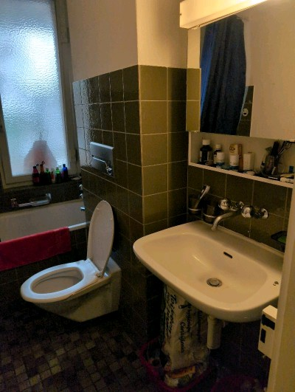 | 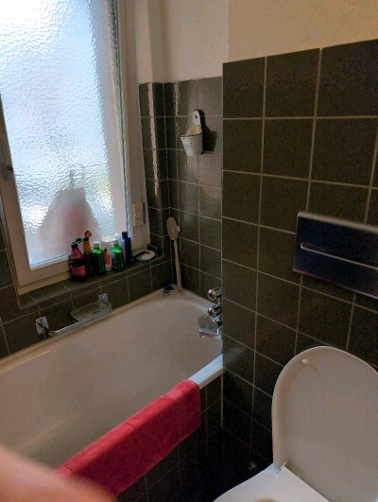
MaP-2 | 74 rechts  EG  Bad | VM-2  Verputz  Wand  weiss |  | 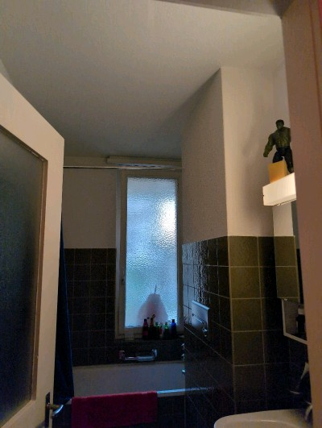 | 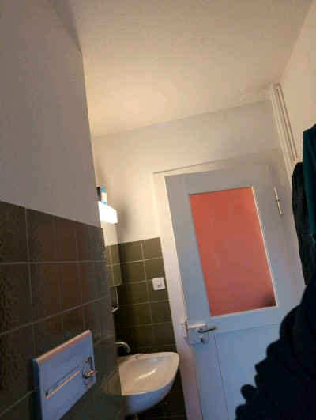
MaP-3 | 74 rechts  EG  Bad | VM-3  Fliesenkleber  Boden  grün |  | 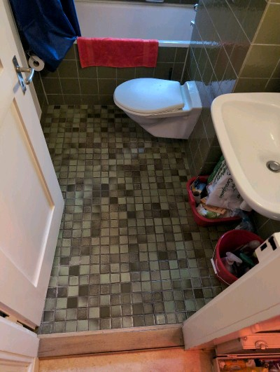 | 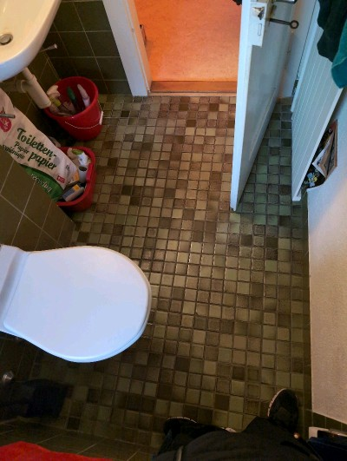
MaP-4 | 74 rechts  EG  Bad | VM-4  Verputz  Decke  weiss |  | 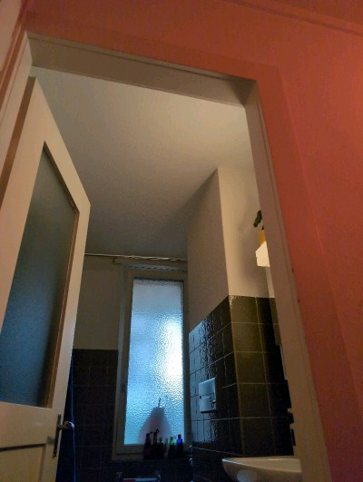 | 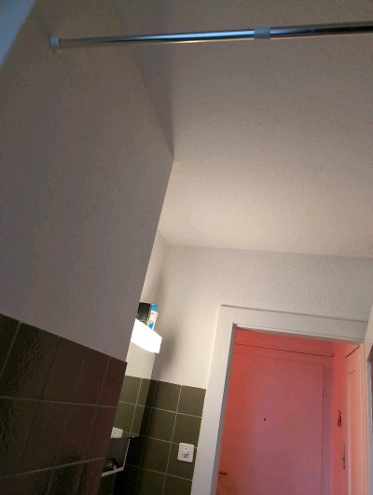
MaP-5 | 74 rechts  EG  Küche | VM-5  Fliesenkleber  Küchenrückwand  braun |  | 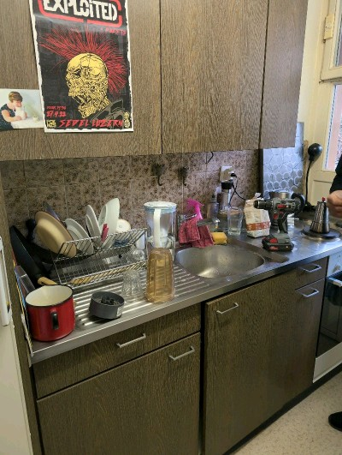 | 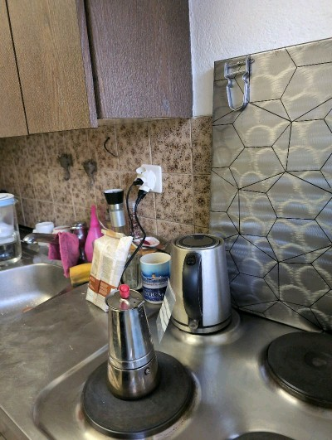
MaP-6 | 74 rechts  EG  Küche | VM-4  Verputz  Decke  weiss |  | 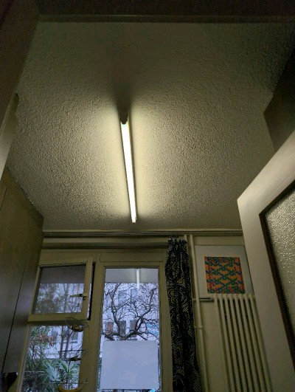 | 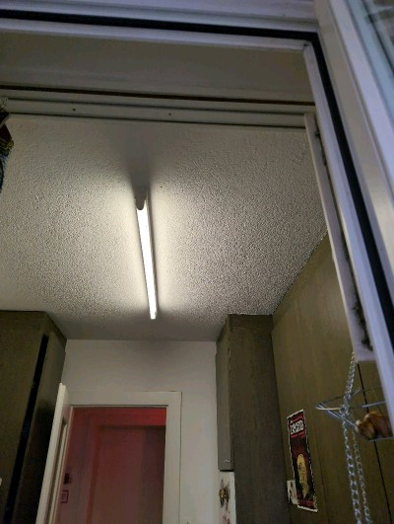
MaP-7 | 74  EG  Küche | VM-50  Verputz  Wand |  | 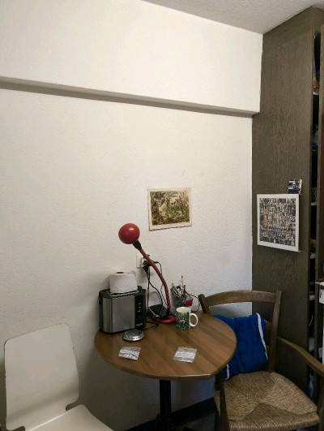 | 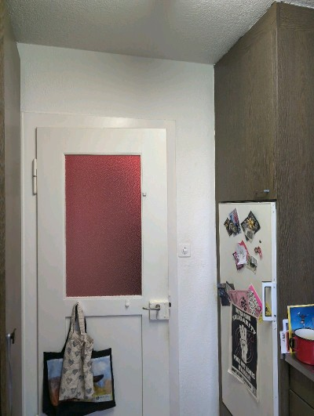
MaP-8 | 74 rechts  EG  Küche | VM-7  (elastische) Bodenbeläge inkl. Kleber  weiss/grau |  | 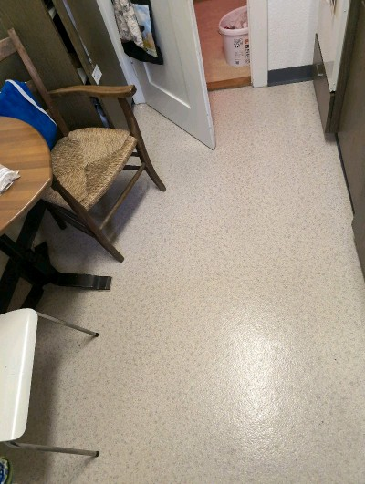 | 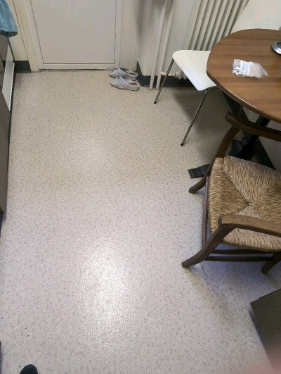
MaP-9 | 74 rechts  EG  Wohnzimmer | VM-2  Verputz  Wand  weiss |  | 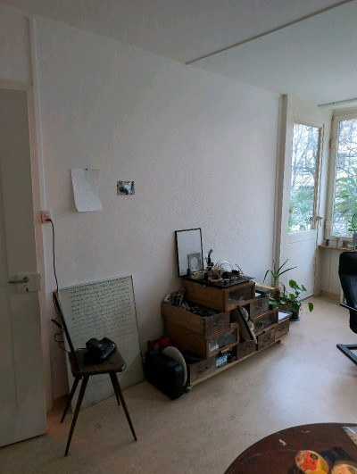 | 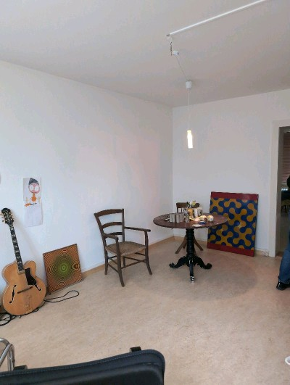
MaP-10 | 74 rechts  EG  Wohnzimmer/ Zimmer /Gang | VM-8  (elastische) Bodenbeläge inkl. Kleber  beige |  | 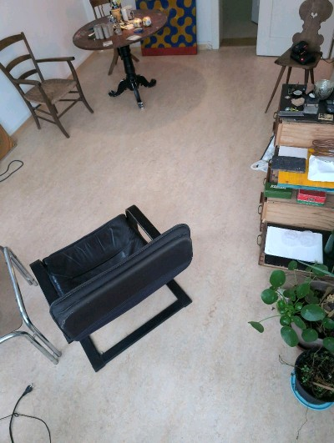 | 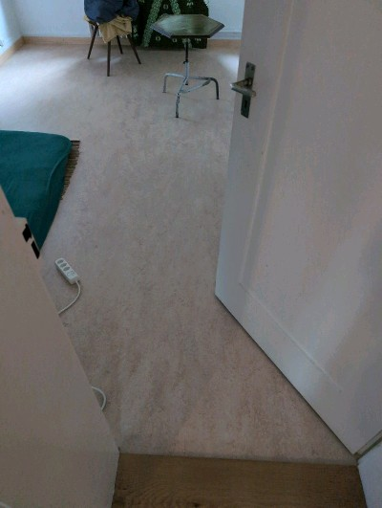
MaP-11 | 74 rechts  EG  Wohnzimmer/ Zimmer /Gang | VM-4  Verputz  Decke  weiss |  | 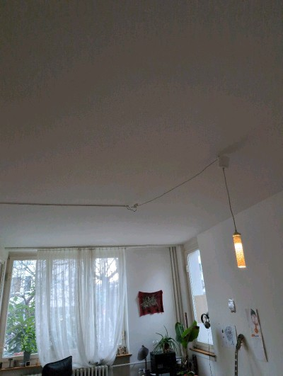 | 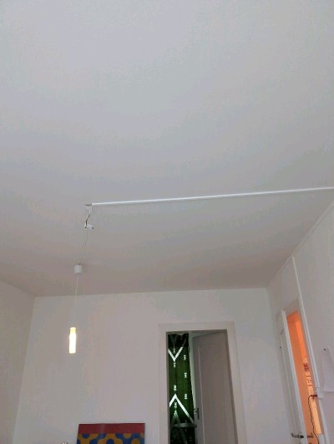
MaP-12 | 74 rechts  EG  Gang | VM-2  Verputz  Wand  weiss |  | 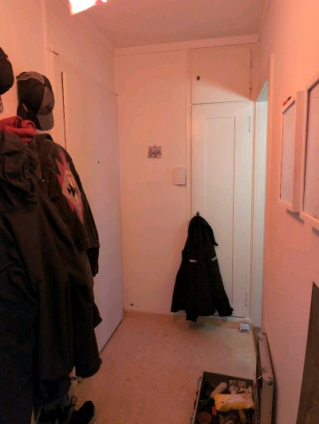 | 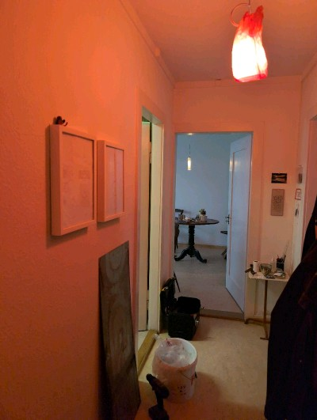
MaP-13 | 74 rechts  EG  Gang | VM-4  Verputz  Decke  weiss |  | 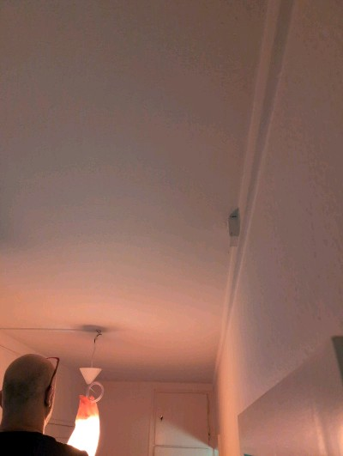 | 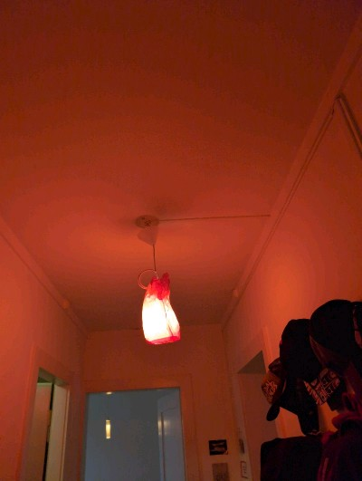
MaP-14 | 74 rechts  EG  Balkon | VM-9  Verputz  Balkonnische  orange |  | 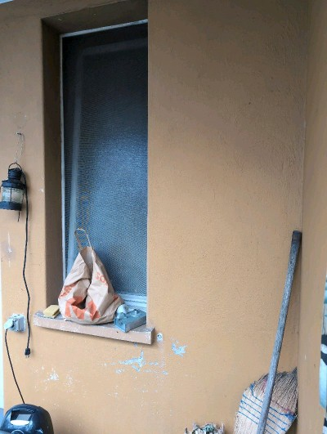 | 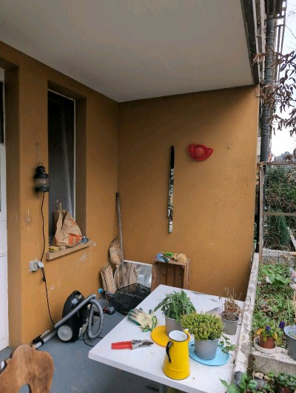
MaP-15 | 74 rechts  EG  Fassade | VM-10  Verputz  Fassade  orange |  | 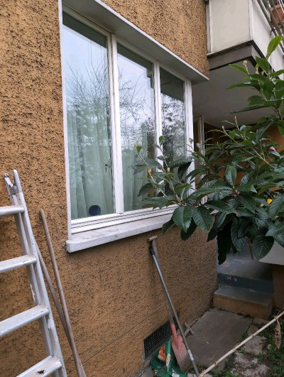 | 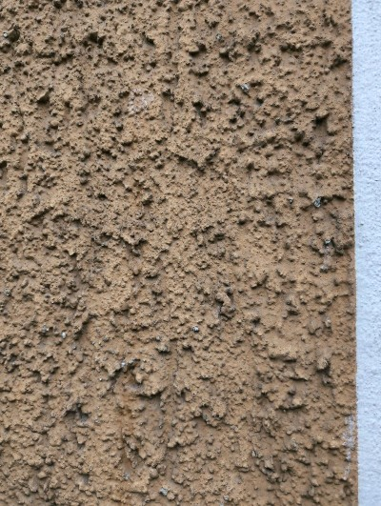
VB-2 | alle Wohnungen  jede Küche | VM-11  FL-Leuchte |  | 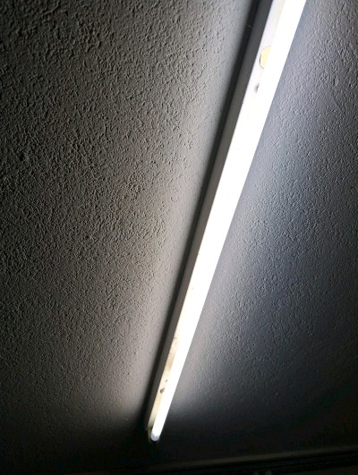 | 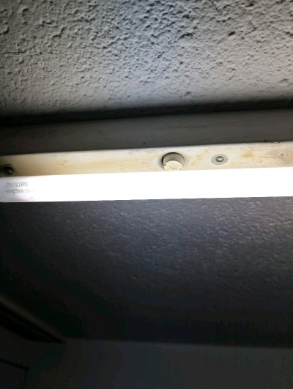
VB-1 | alte Herde  jede Küche | VM-12  Brandschutzplatte  Herd |  | 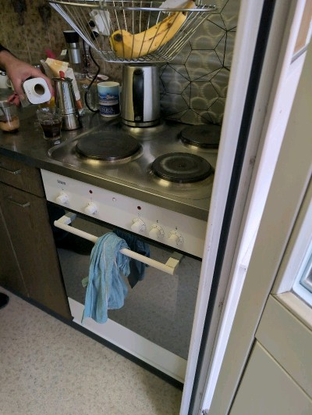 | 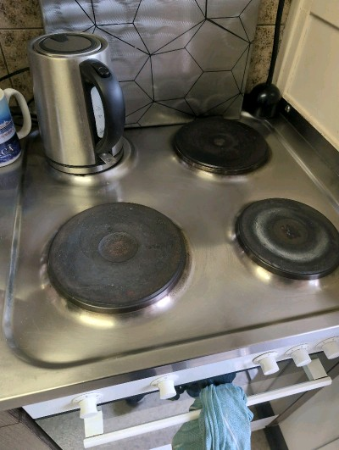
Map-16 | 74 rechts  EG  Balkon | VM-13  Bodenanstrich  grau |  | 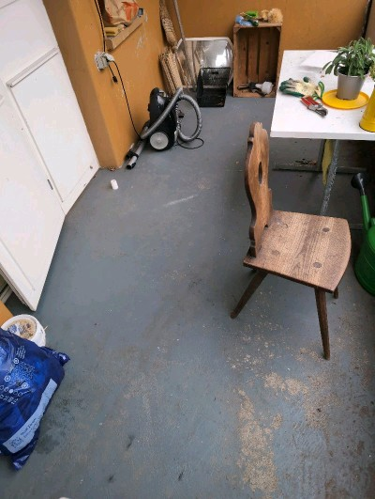 | 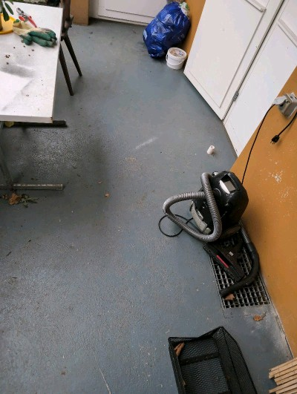
MaP-17 | 74 links  EG  Küche | VM-5  Fliesenkleber  Küchenrückwand  braun |  | 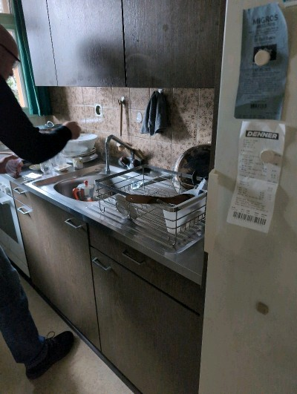 | 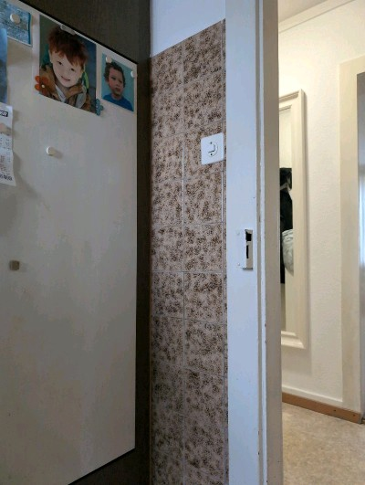
MaP-18 | 74 links  EG  Küche | VM-14  (elastische) Bodenbeläge inkl. Kleber  Küchenboden  beige |  | 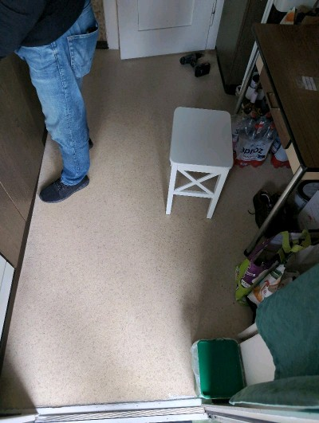 | 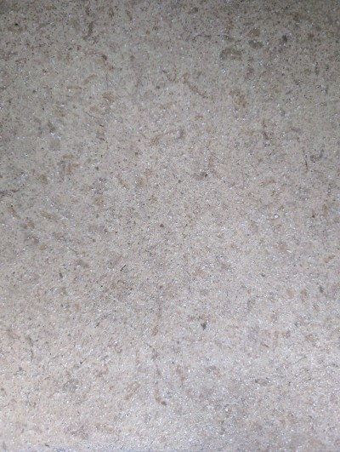
VB-3 | Spühlbecken  jede Küche | VM-15  Antidröhnbelag  Spühlbecken  schwarz |  | 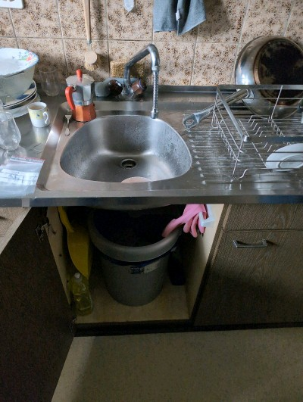 | 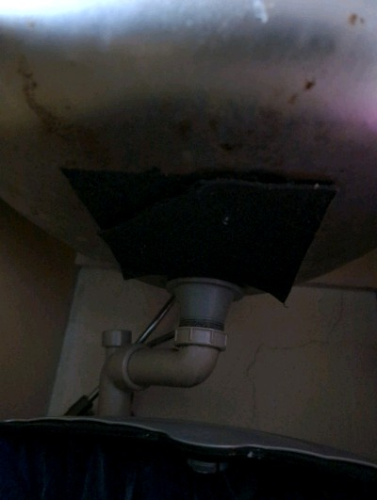
MaP-19 | 74 links  EG  Küche | VM-2  Verputz  Wand  weiss |  | 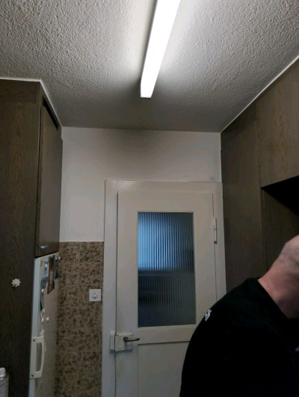 | 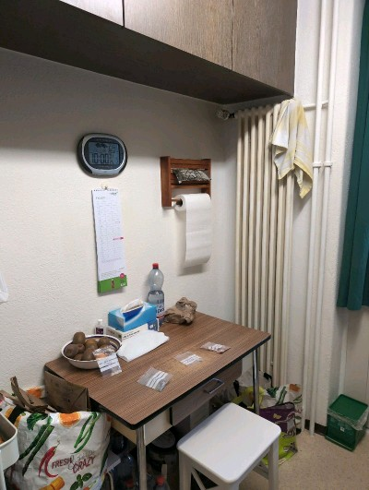
MaP-20 | 74 links  EG  Küche | VM-4  Verputz  Decke  weiss |  | 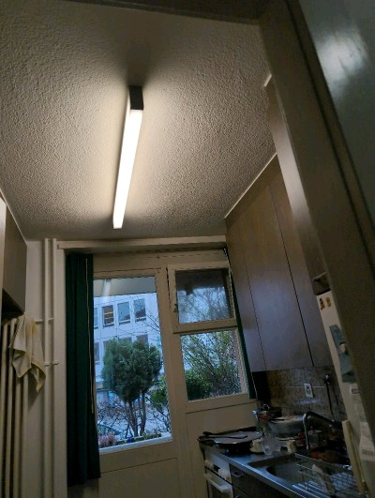 | 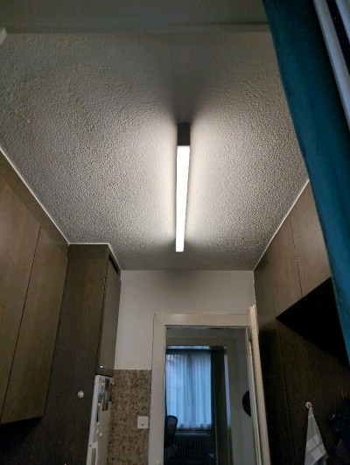
MaP-21 | 74 links  EG  Bad | VM-1  Fliesenkleber  Wand  grün |  | 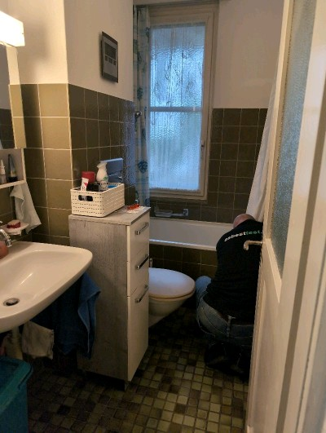 | 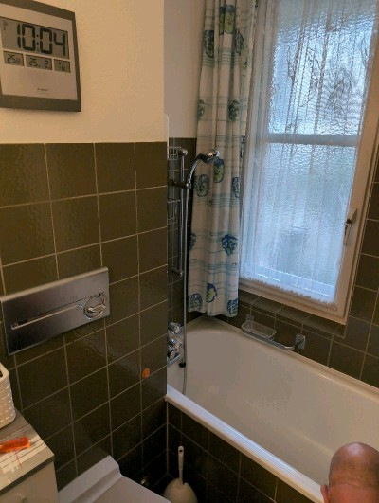
MaP-22 | 74 links  EG  Bad | VM-3  Fliesenkleber  Boden  grün |  | 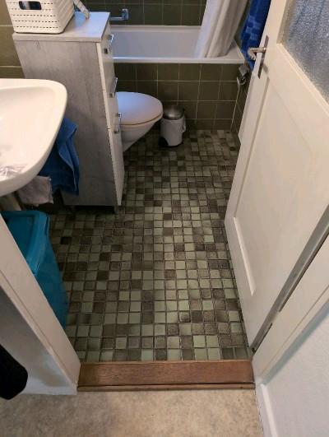 | 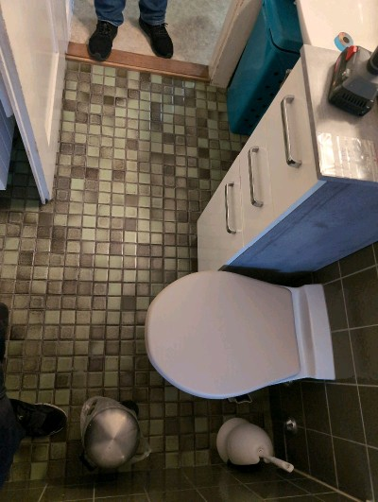
MaP-23 | 74 links  EG  Bad | VM-2  Verputz  Wand  weiss |  | 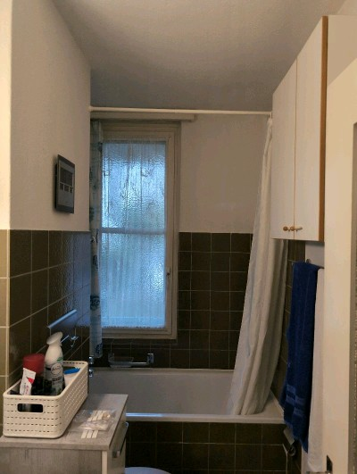 | 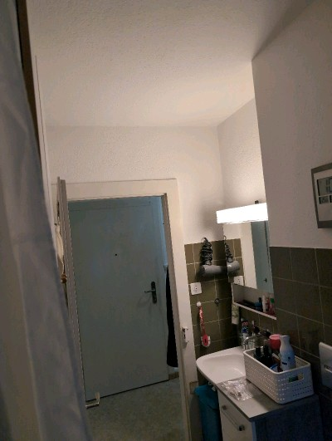
MaP-24 | 74 links  EG  Bad | VM-4  Verputz  Decke  weiss |  | 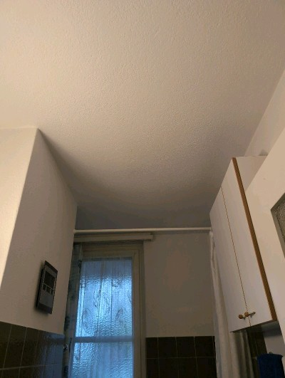 | 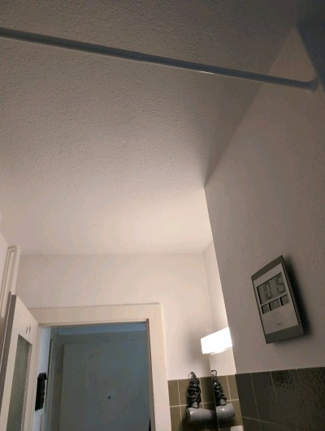
MaP-25 | 74 links  EG  Gang | VM-17  (elastische) Bodenbeläge inkl. Kleber  gelb/beige |  | 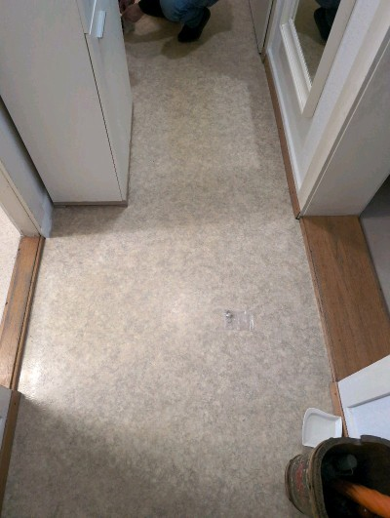 | 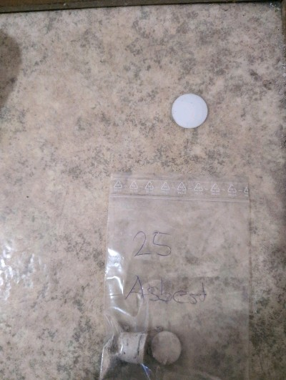
MaP-26 | 74 links  EG  Gang | VM-2  Verputz  Wand  weiss |  | 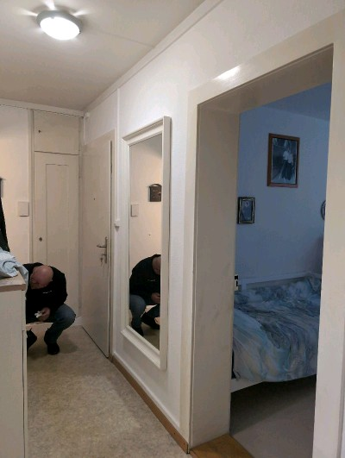 | 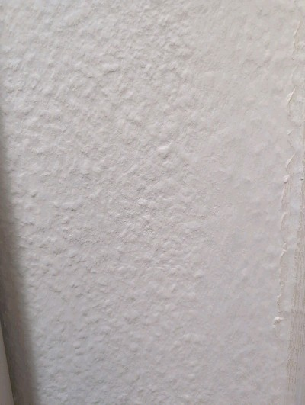
MaP-27 | 74 links  EG  Wohnzimmer/ Zimmer | VM-51  (elastische) Bodenbeläge inkl. Kleber |  | 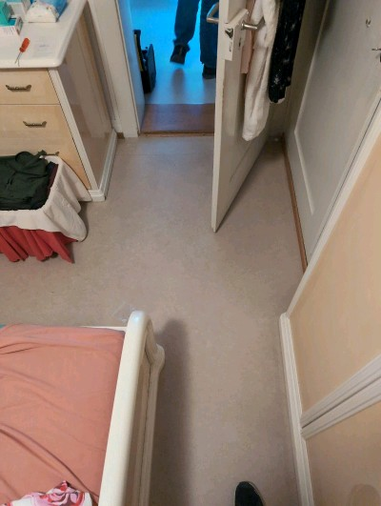 | 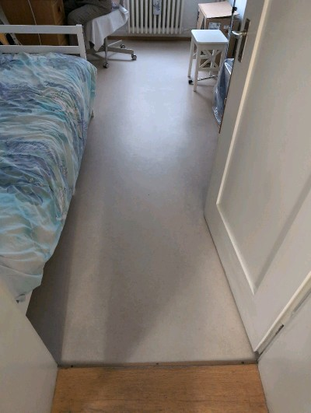
MaP-28 | 74 links  EG  Wohnzimmer/ Zimmer | VM-2  Verputz  Wand  weiss |  | 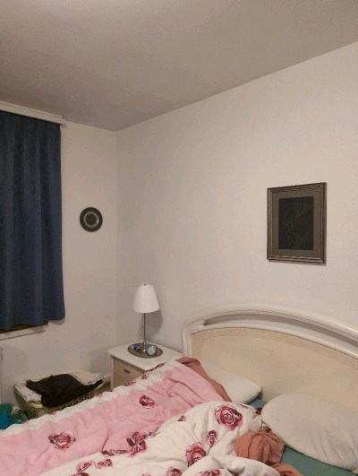 | 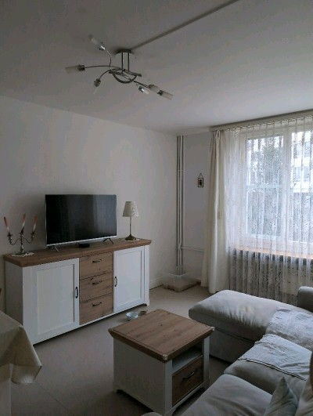
MaP-29 | 74 links  EG  Wohnzimmer/ Zimmer | VM-4  Verputz  Decke  weiss |  | 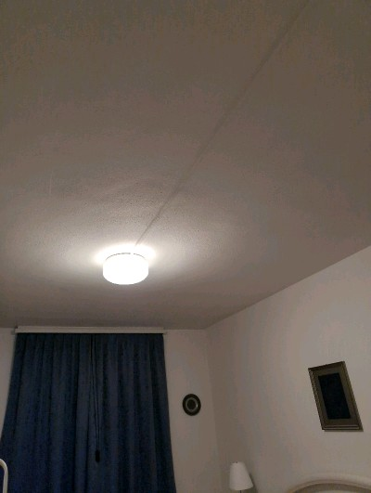 | 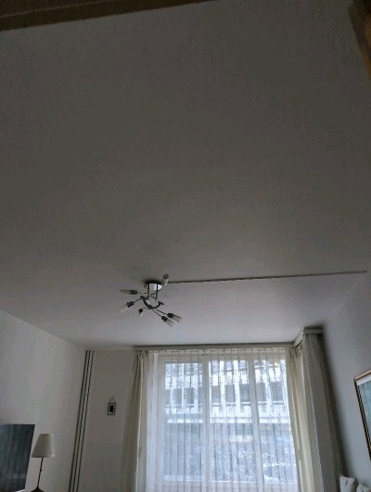
MaP-30 | 74 links  EG  Balkon | VM-20  Bodenanstrich  Balkon  grün |  | 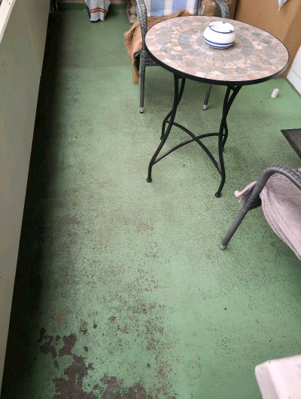 | 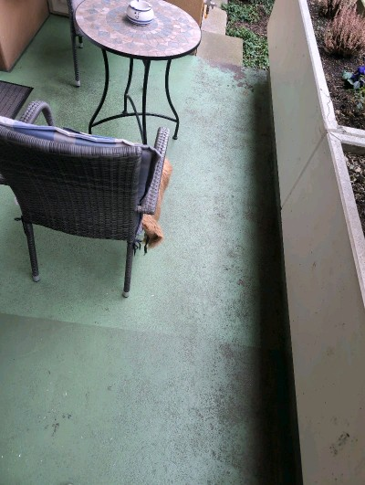
MaP-31 | 76 links  1.OG  Küche | VM-21  Fliesenkleber  Küchenrückwand  weiss |  | 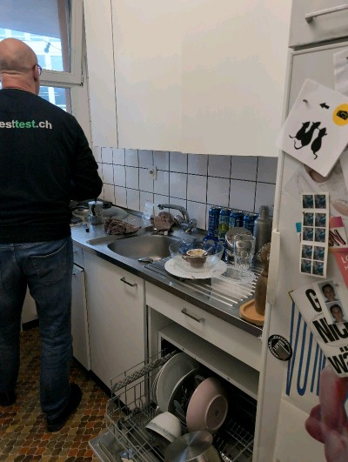 | 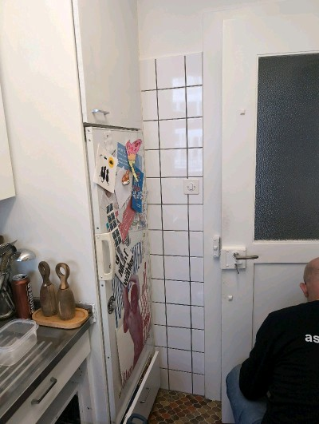
MaP-32 | 76 links  1.OG  Küche | VM-22  Cushion Vinyl mit Karton  braun-rot |  | 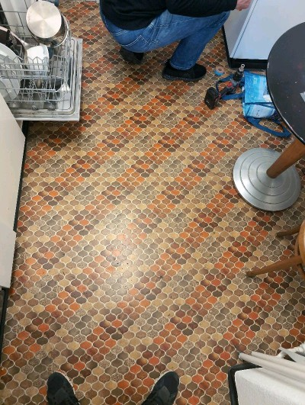 | 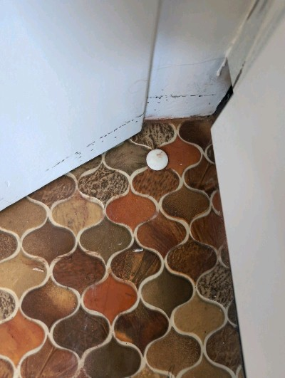
MaP-33 | 76 links  1.OG  Küche | VM-2  Verputz  Wand  weiss |  | 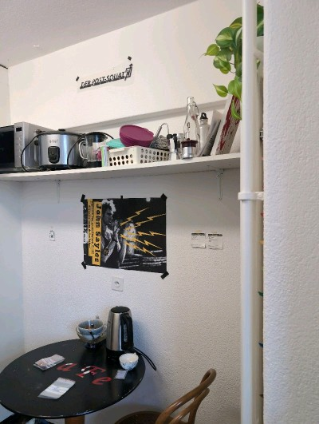 | 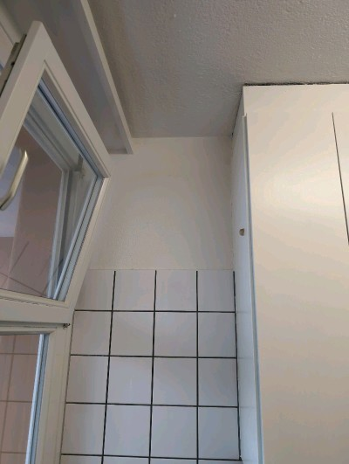
MaP-34 | 76 links  1.OG  Küche | VM-4  Verputz  Decke  weiss |  | 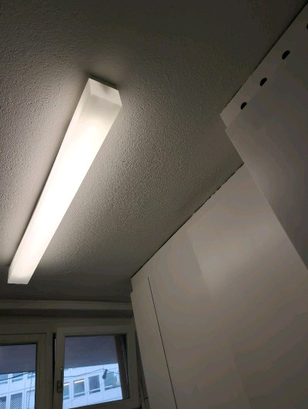 | 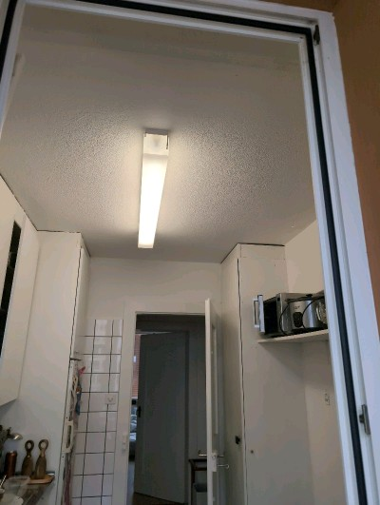
MaP-35 | 76 links  1.OG  Bad | VM-49  Fliesenkleber  Wand |  | 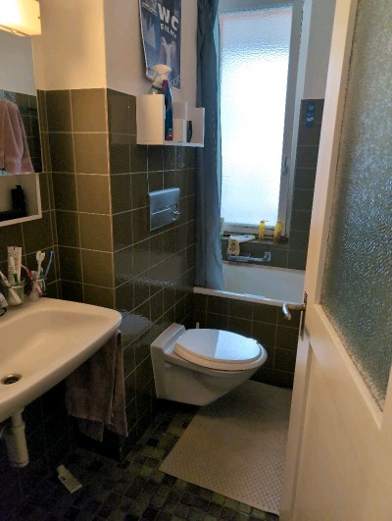 | 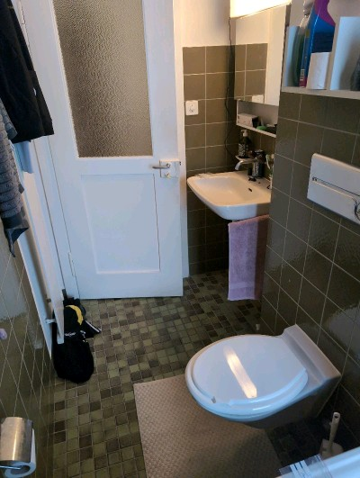
MaP-36 | 76 links  1.OG  Bad | VM-2  Verputz  Wand  weiss |  | 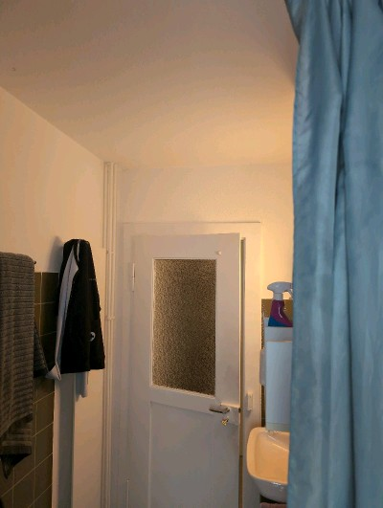 | 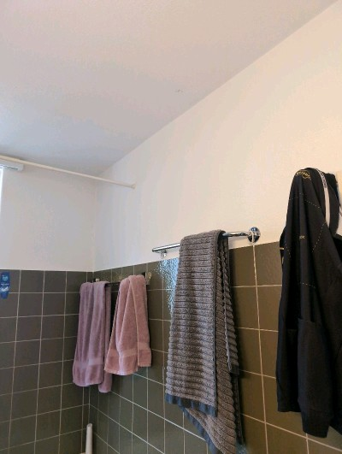
MaP-37 | 76 links  1.OG  Bad | VM-4  Verputz  Decke  weiss |  | 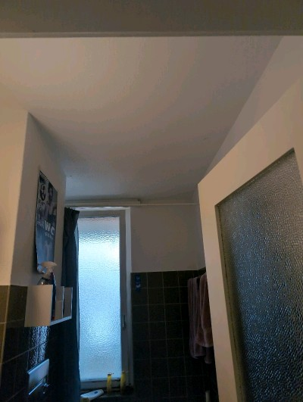 | 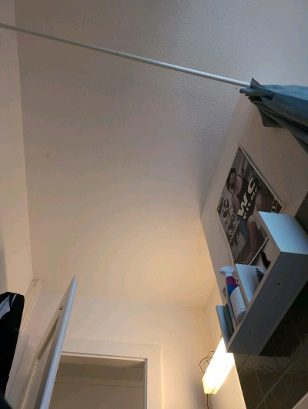
MaP-38 | 76 links  1.OG  Bad | VM-52  Fliesenkleber  Boden |  | 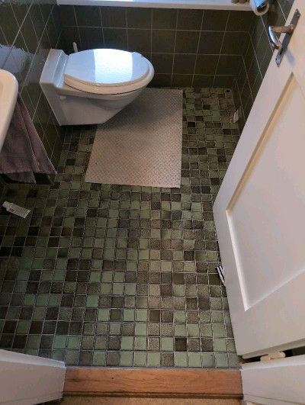 | 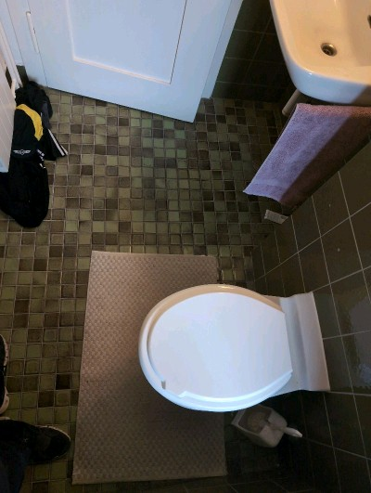
MaP-39 | 76 links  1.OG  Gang | VM-30  (elastische) Bodenbeläge inkl Kleber  grau |  | 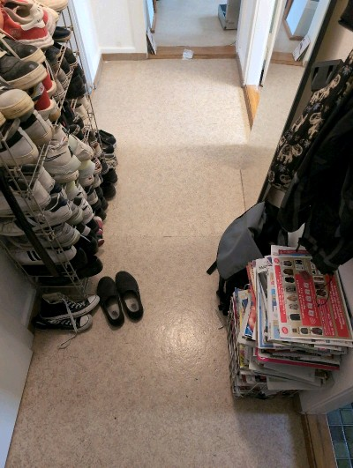 | 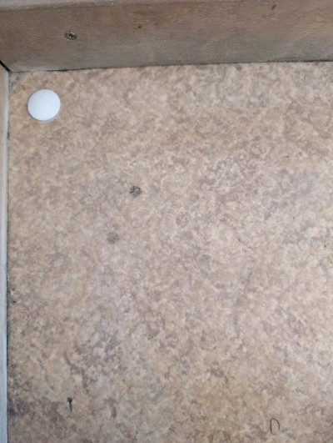
MaP-40 | 76 links  1.OG  Gang | VM-2  Verputz  Wand  weiss |  | 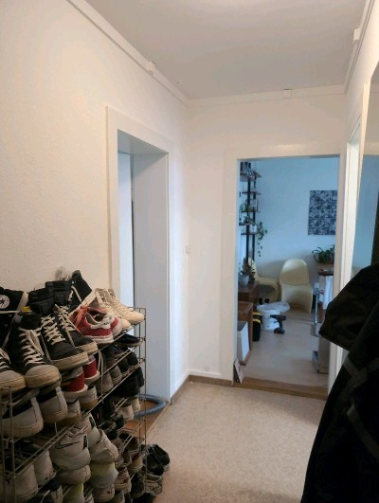 | 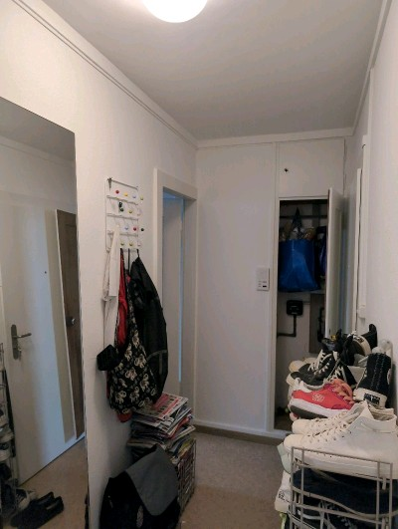
MaP-41 | 76 links  1.OG  Gang | VM-4  Verputz  Decke  weiss |  | 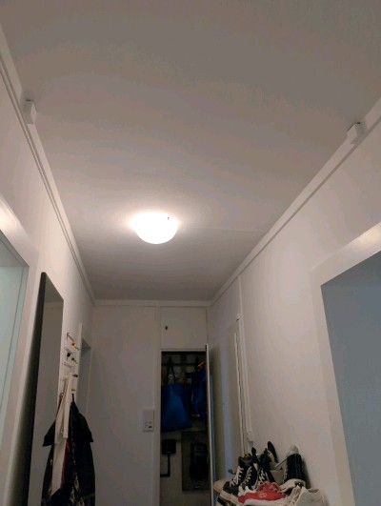 | 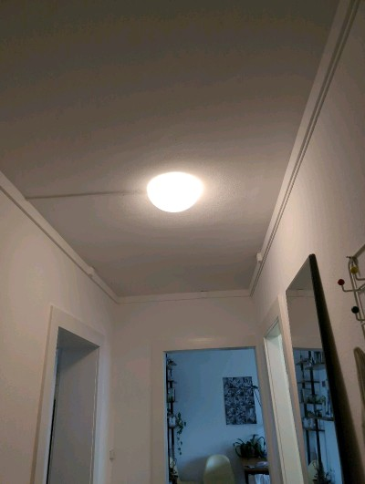
MaP-42 | 76 links  1.OG  Gang | VM-8  (elastische) Bodenbeläge inkl. Kleber  beige |  | 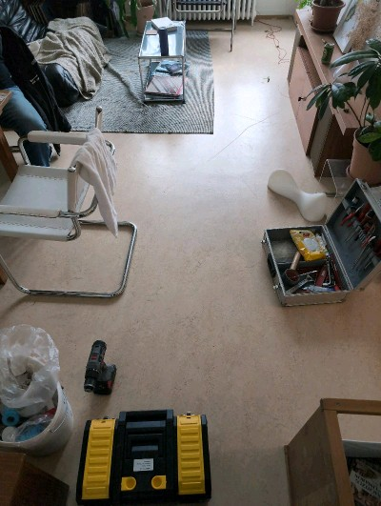 | 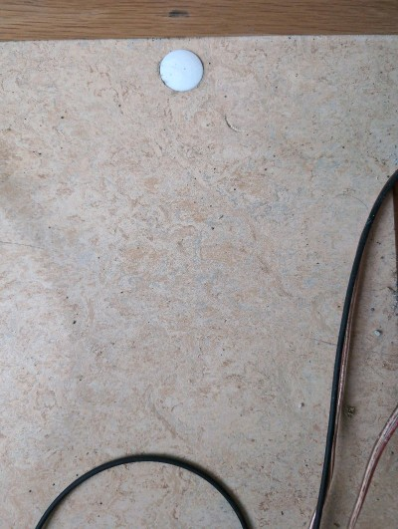
MaP-43 | 76 links  1.OG  Wohnzimmer | VM-26  Gussasphalt  Zwischenboden  schwarz |  | 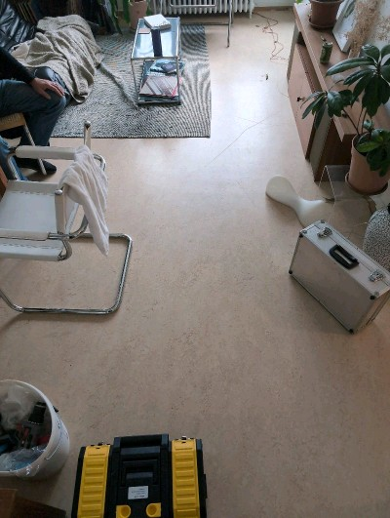 | 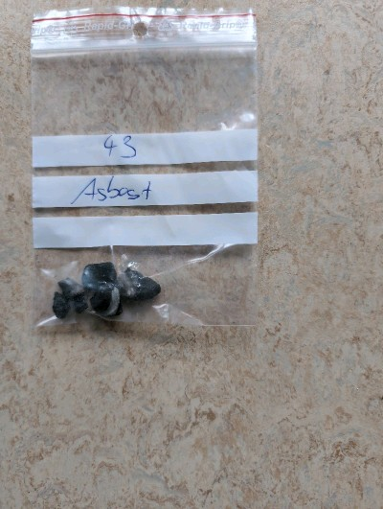
MaP-44 | 76 links  1.OG  Wohnzimmer | VM-2  Verputz  Wand  weiss |  | 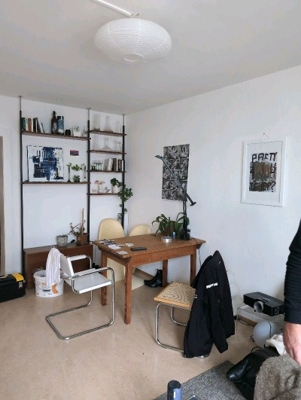 | 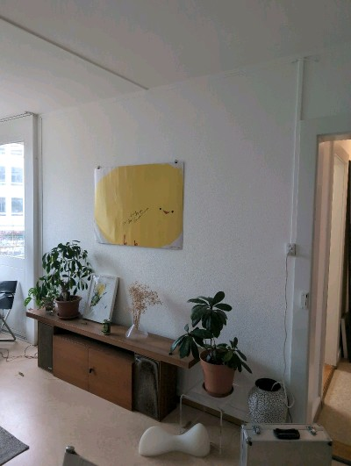
MaP-45 | 76 links  1.OG  Wohnzimmer | VM-4  Verputz  Decke  weiss |  | 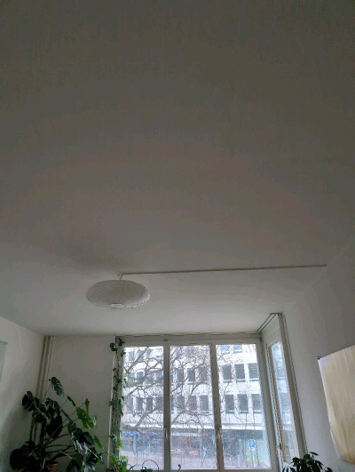 | 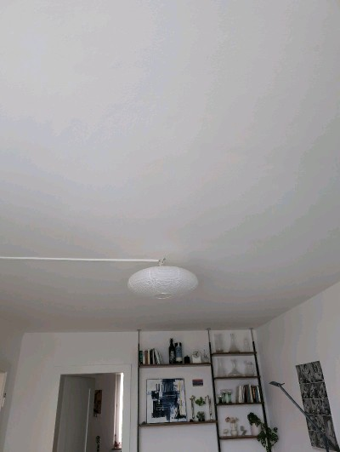
MaP-46 | 76 rechts  1.OG  Bad | VM-53  Fliesenkleber  Wand |  | 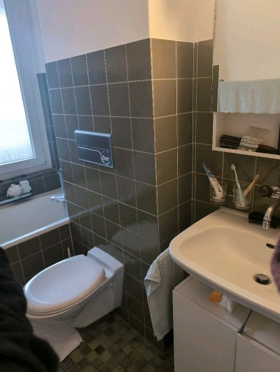 | 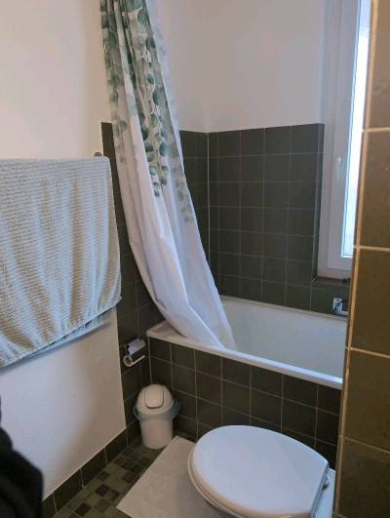
MaP-47 | 76 rechts  1.OG  Bad | VM-54  Fliesenkleber  Boden |  | 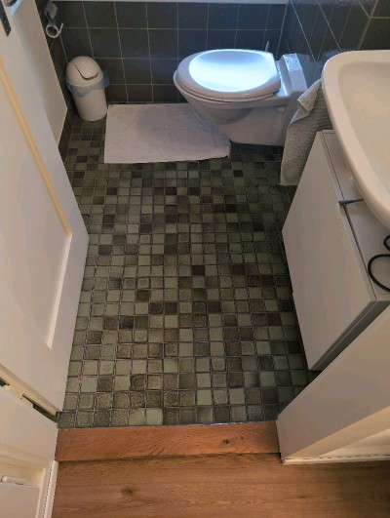 | 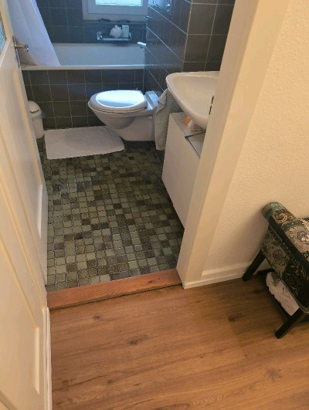
MaP-48 | 76 rechts  1.OG  Bad | VM-27  Gussasphalt  Unterlagsboden  schwarz |  | 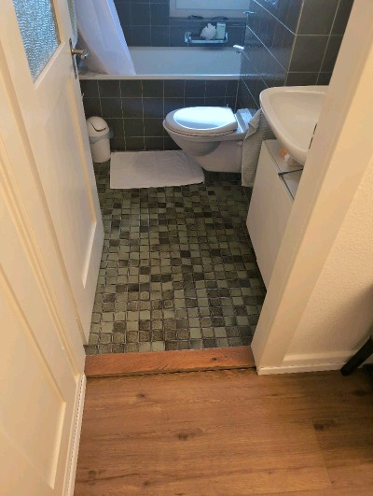 | 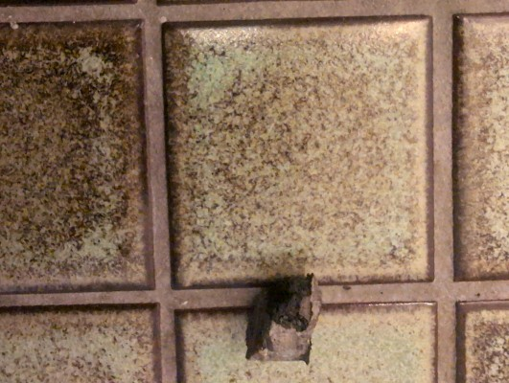
MaP-49 | 76 rechts  1.OG  Bad | VM-2  Verputz  Wand  weiss |  | 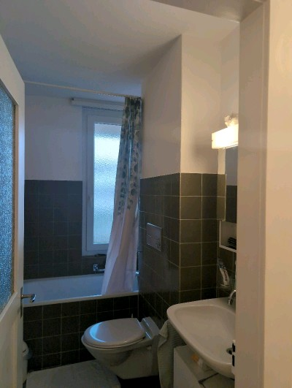 | 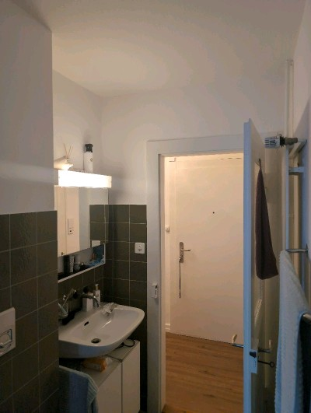
MaP-50 | 76 rechts  1.OG  Bad | VM-4  Verputz  Decke  weiss |  | 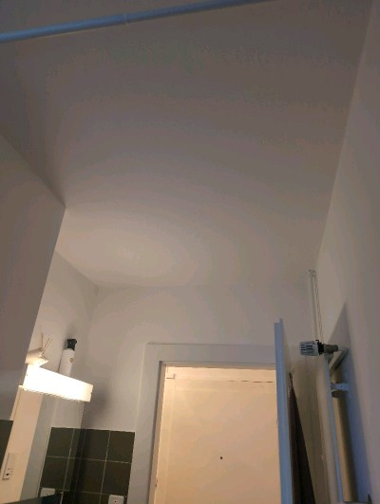 | 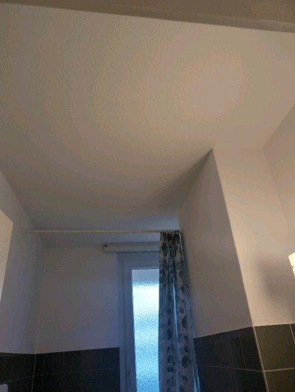
MaP-51 | 76 rechts  1.OG  Küche | VM-21  Fliesenkleber  Küchenrückwand  weiss |  | 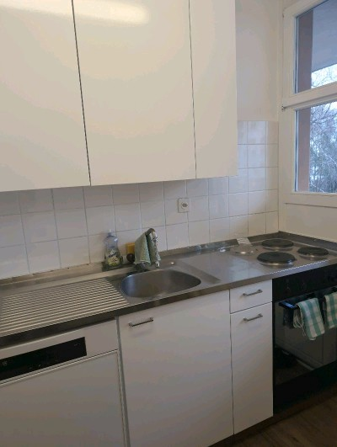 | 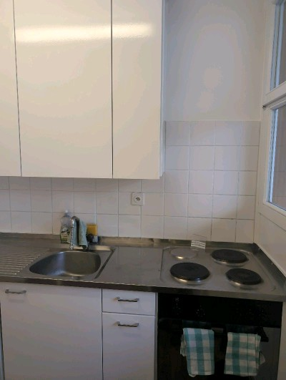
MaP-52 | 76 rechts  1.OG  Küche | VM-28  Verputz mit Sockelleim  Wand  weiss |  | 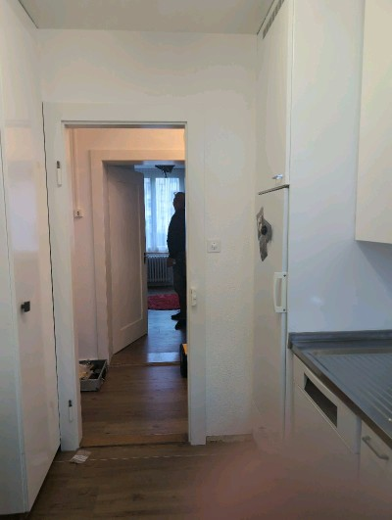 | 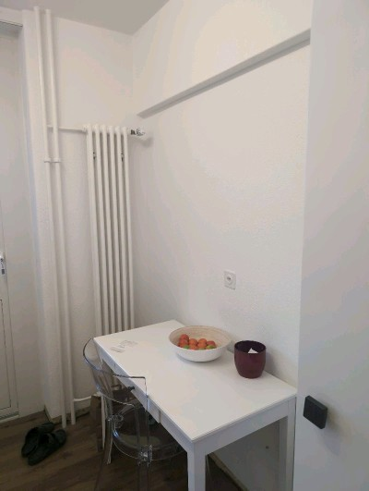
MaP-53 | 76 rechts  1.OG  Küche | VM-22  Cushion Vinyl mit Karton  braun-rot |  | 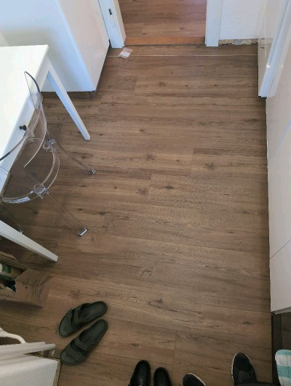 | 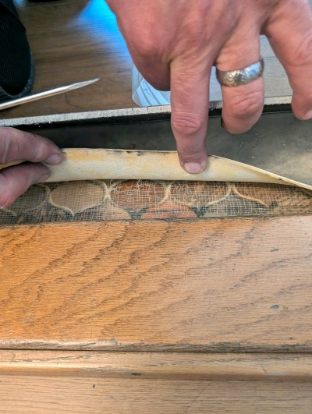
MaP-54 | 76 rechts  1.OG  Küche | VM-4  Verputz  Decke  weiss |  | 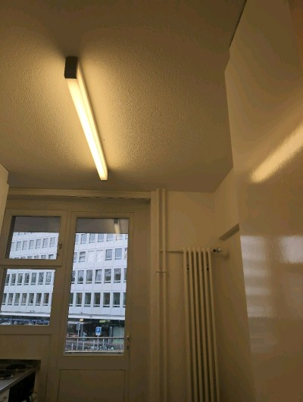 | 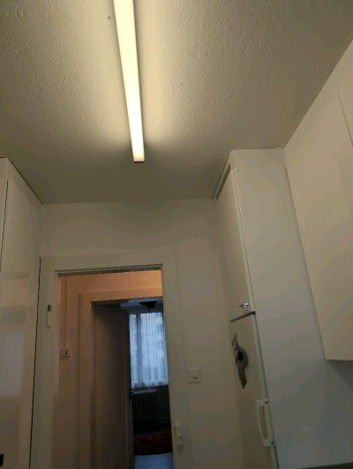
Map-56 | 76 rechts  1.OG  Gang | VM-2  Verputz  Wand  weiss |  | 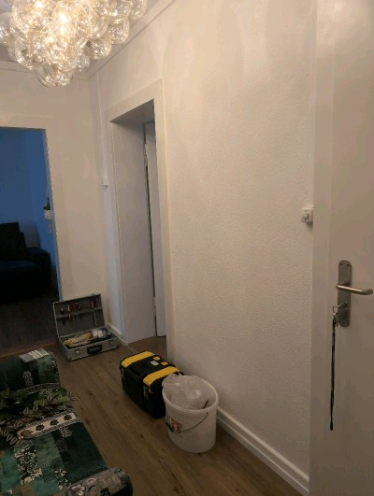 | 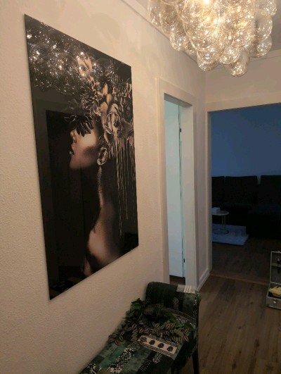
MaP-55 | 76 rechts  1.OG  Gang | VM-4  Verputz  Decke  weiss |  | 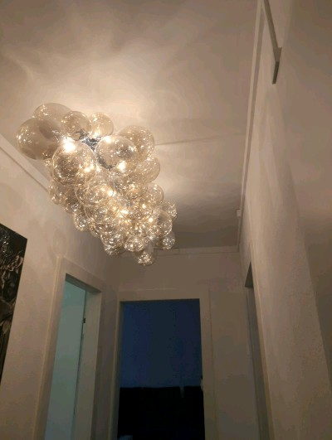 | 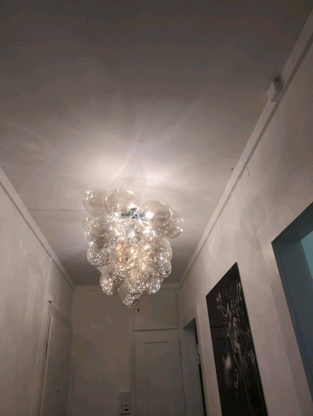
MaP-57 | 76 rechts  1.OG  Schlafzimmer | VM-2  Verputz  Wand  weiss |  | 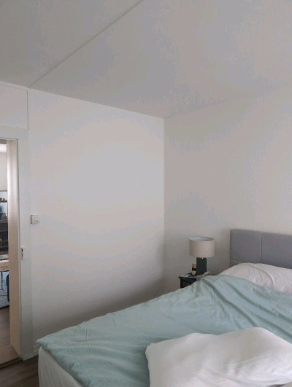 | 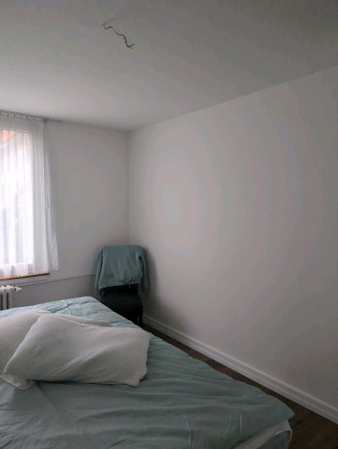
MaP-58 | 76 rechts  1.OG  Schlafzimmer | VM-4  Verputz  Decke  weiss |  | 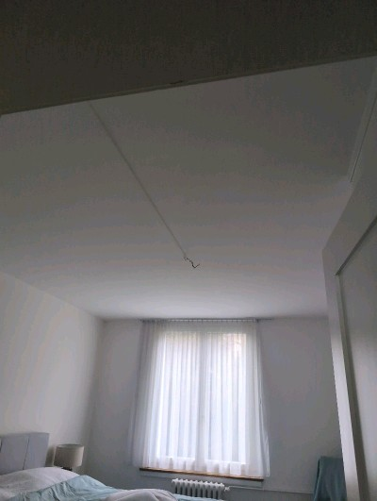 | 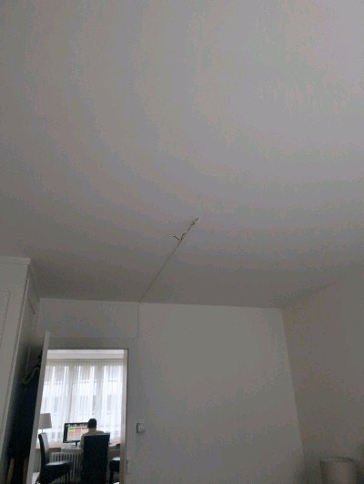
MaP-59 | 78 rechts  1.OG  Bad | VM-4  Verputz  Decke  weiss |  | 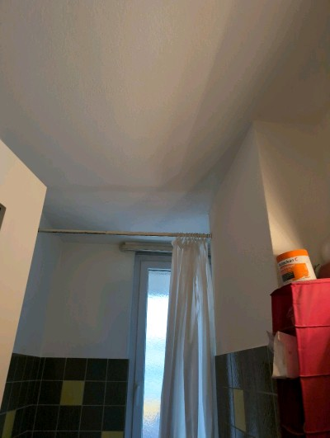 | 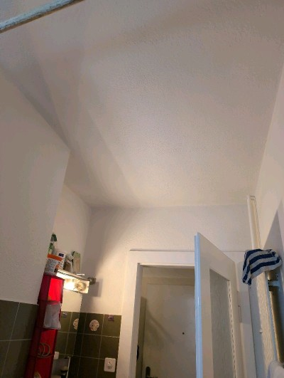
MaP-60 | 78 rechts  1.OG  Bad | VM-55  Fliesenkleber  Wand |  | 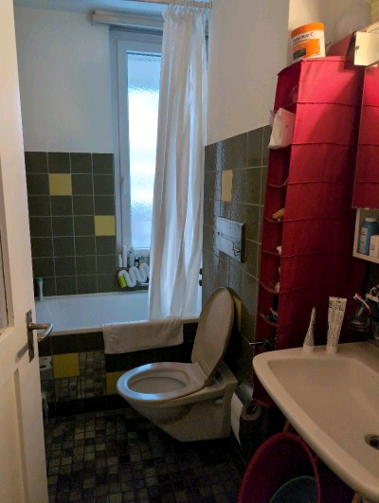 | 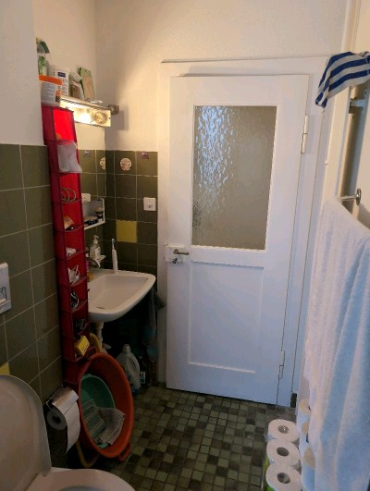
MaP-61 | 78 rechts  1.OG  Bad | VM-3  Fliesenkleber  Boden  grün |  | 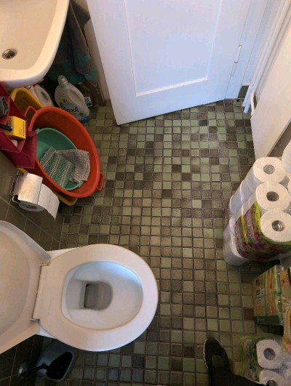 | 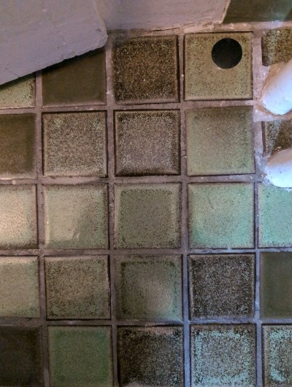
MaP-62 | 78 rechts  1.OG  Bad | VM-2  Verputz  Wand  weiss |  | 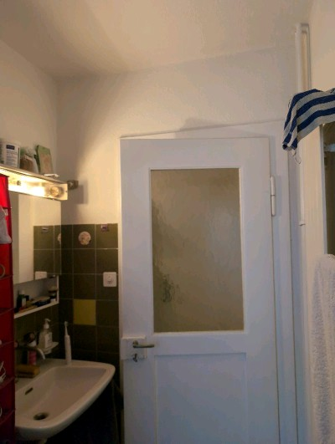 | 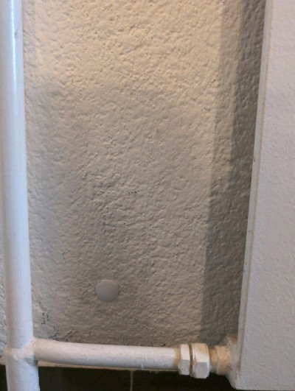
MaP-63 | 78 rechts  1.OG  Küche | VM-5  Fliesenkleber  Küchenrückwand  braun |  | 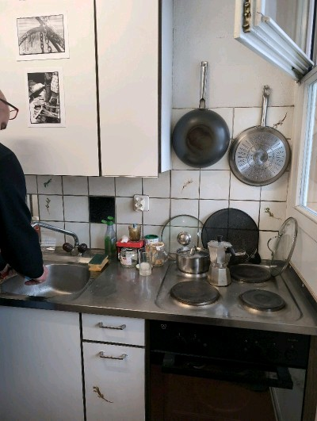 | 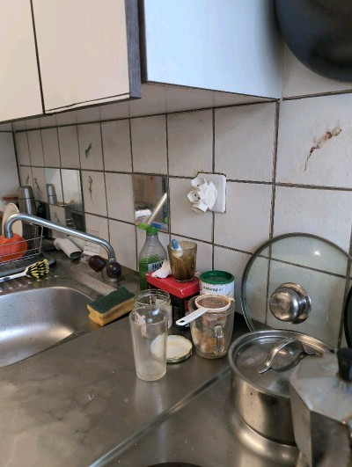
MaP-64 | 78 rechts  1.OG  Küche | VM-2  Verputz  Wand  weiss |  | 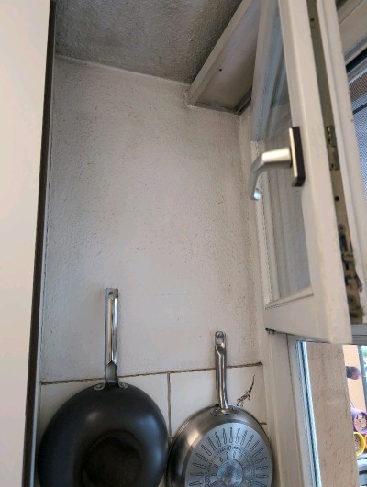 | 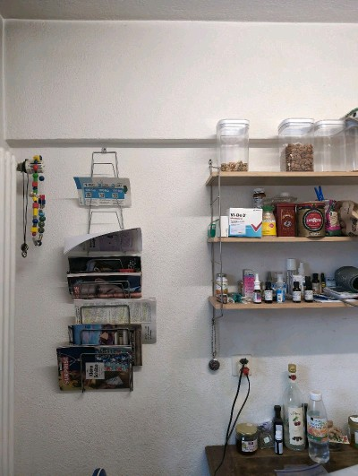
MaP-65 | 78 rechts  1.OG  Küche | VM-29  Klinkerplatten und Kleber  Küchenboden  rot |  | 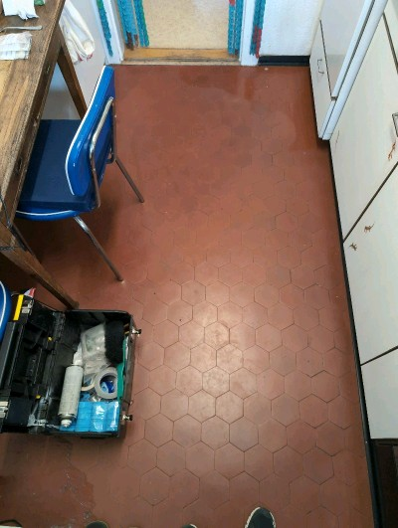 | 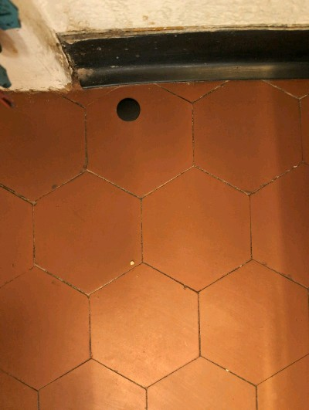
MaP-66 | 78 rechts  1.OG  Küche | VM-4  Verputz  Decke  weiss |  | 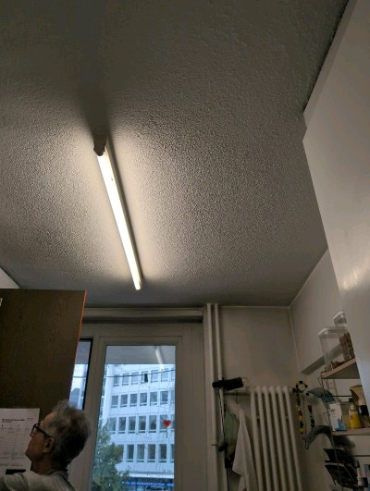 | 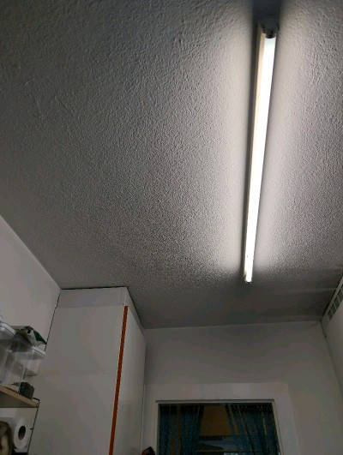
MaP-67 | 78 rechts  1.OG  Gang | VM-56  (elastische) Bodenbeläge |  | 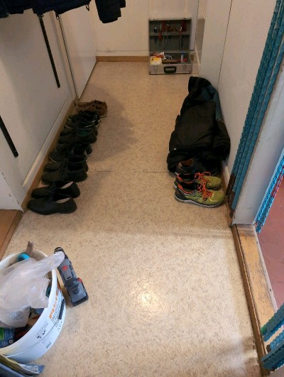 | 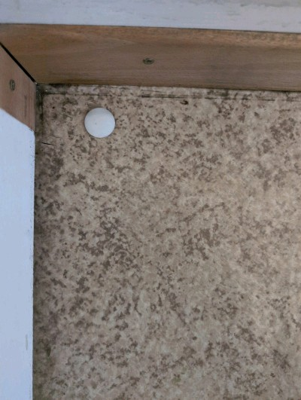
MaP-68 | 78 rechts  1.OG  Gang | VM-2  Verputz  Wand  weiss |  | 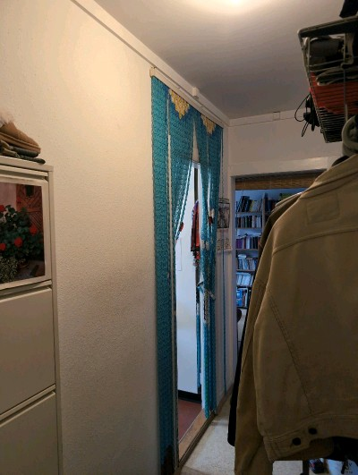 | 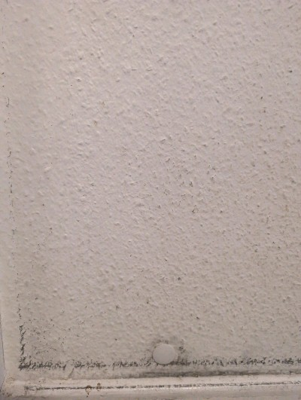
MaP-69 | 78 rechts  1.OG  Gang | VM-4  Verputz  Decke  weiss |  | 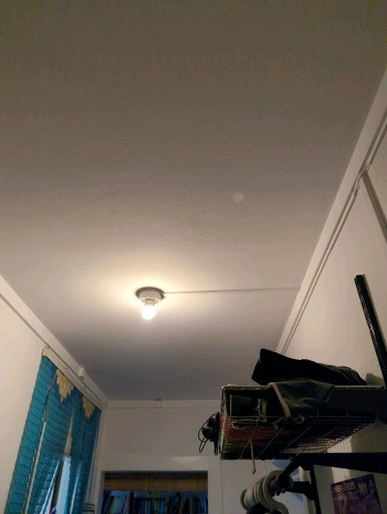 | 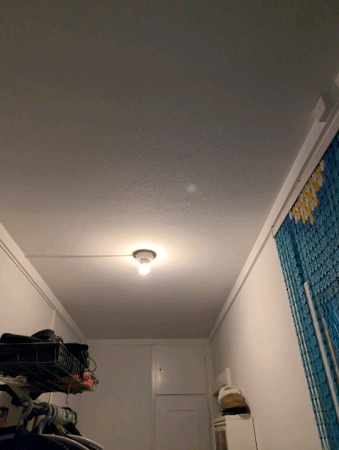
MaP-70 | 78 rechts  1.OG  Zimmer/ Wohnzimmer | VM-57  (elastische) Bodenbeläge inkl Kleber |  | 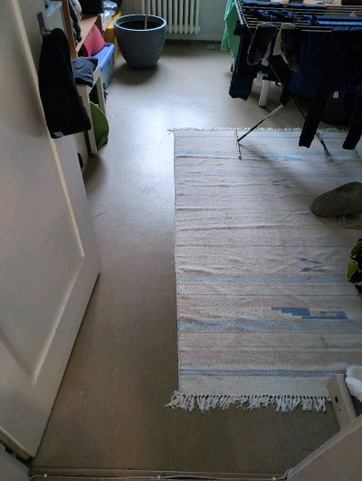 | 
MaP-71 | 78 rechts  1.OG  Zimmer/ Wohnzimmer | VM-2  Verputz  Wand  weiss |  | 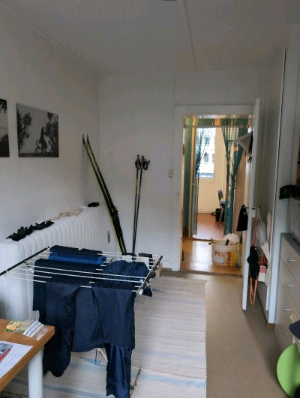 | 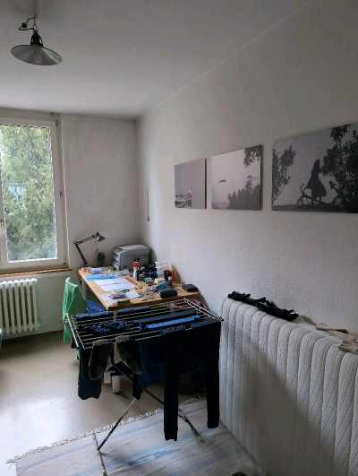
MaP-72 | 78 rechts  1.OG  Zimmer/ Wohnzimmer | VM-58  Decke  Verputz |  | 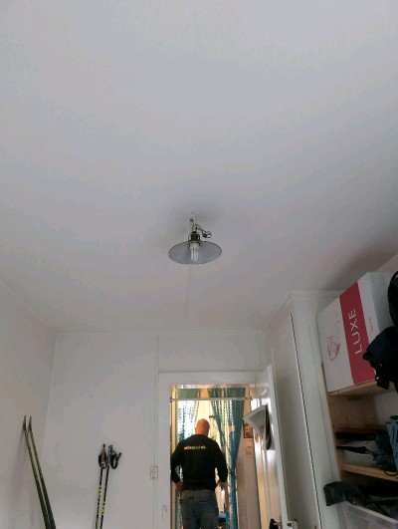 | 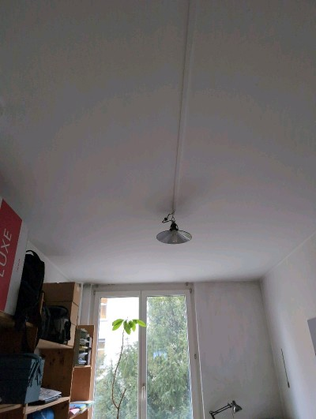
MaP-73 | 78  DG  Estrich | VM-32  Gipsplatte mit Spachtelnasse  Wandverkleidung  weiss |  | 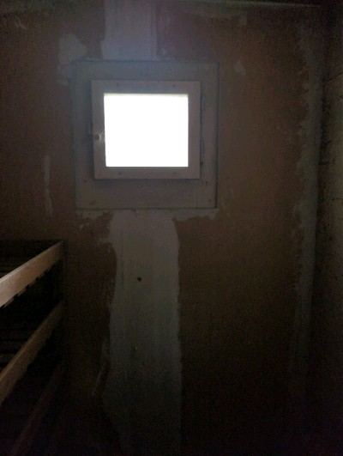 | 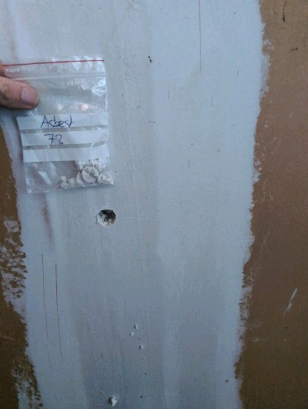
MaP-74 | 78  DG  Estrich | VM-33  Verputz  Fensterleibung Fassade  orange |  | 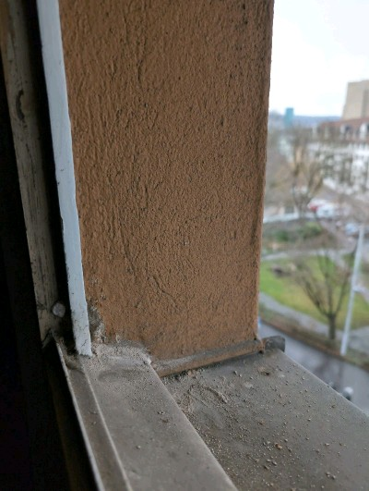 | 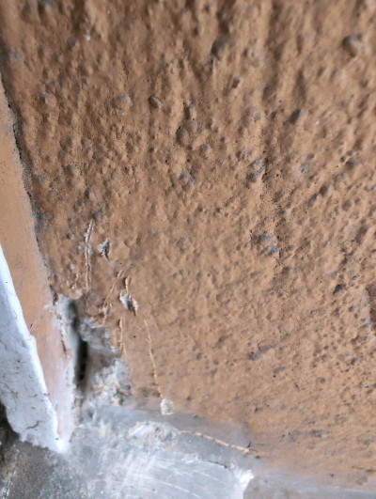
MaP-75 | 78  DG  Estrich | VM-34  Fensterkitt  Estrichfenster  Beige |  | 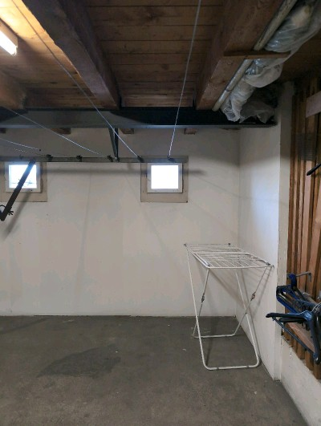 | 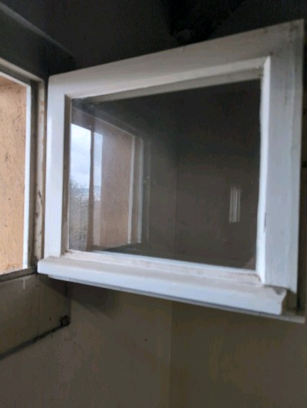
MaP-76 | 78  UG-1.OG  Treppenhaus | VM-35  Verputz  Wand  grün |  | 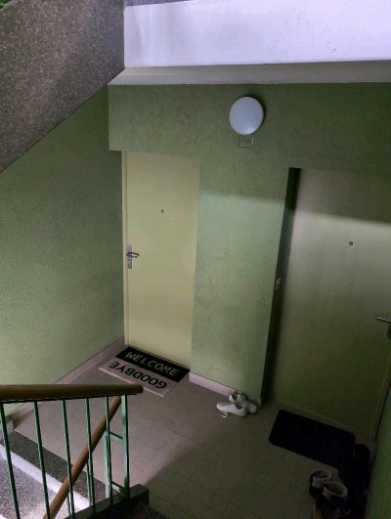 | 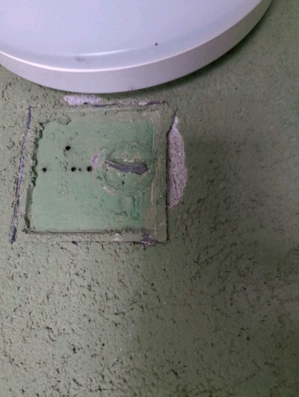
MaP-78 | 78  UG-1.OG  Treppenhaus | VM-4  Verputz  Decke  weiss |  | 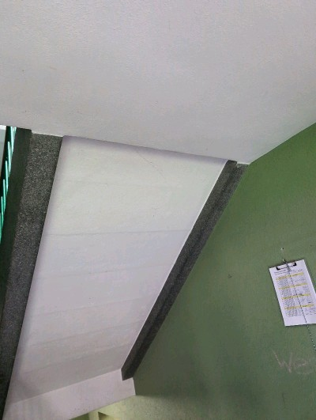 | 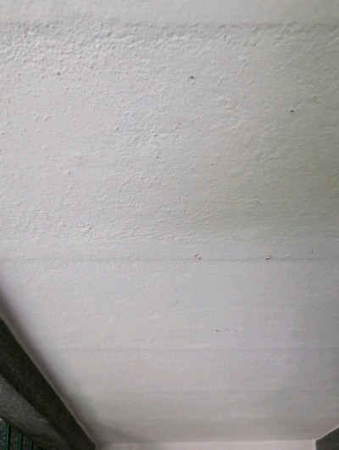
MaP-77 | 78  UG-1.OG  Treppenhaus | VM-37  Fliesenkleber  Sockelplatten  grau |  | 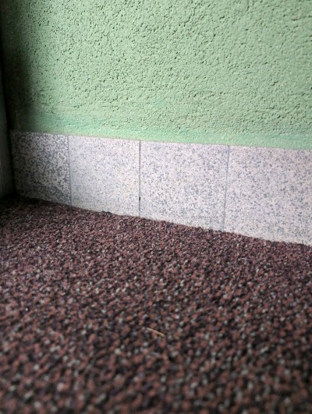 | 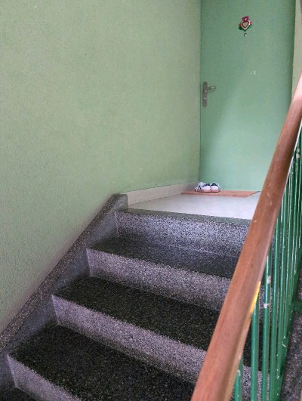
MaP-79 | 78  UG  Kellerfenster | VM-38  Fensterkitt  beige |  | 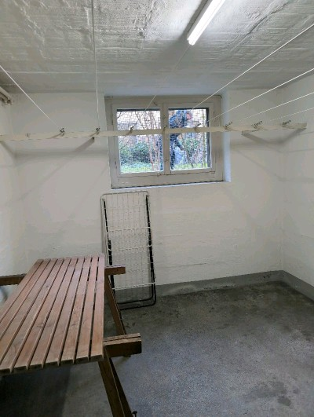 | 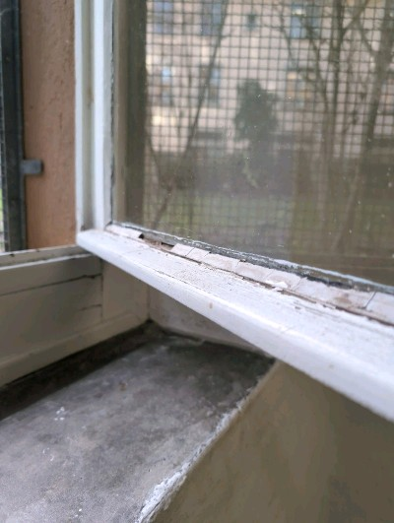
MaP-80 | 78  UG  Waschküche | VM-2  Verputz  Wand  weiss |  | 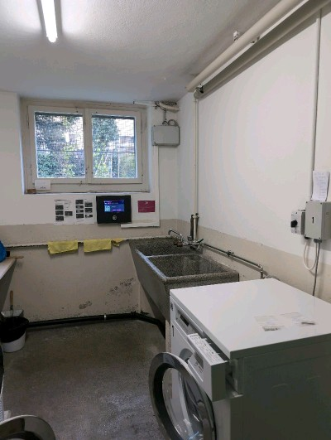 | 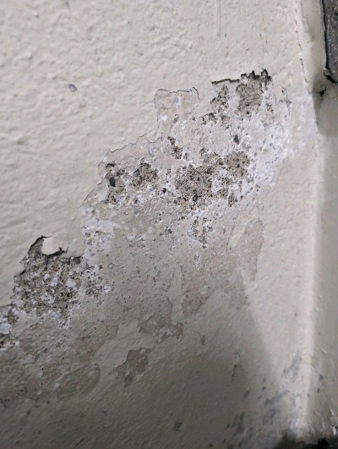
MaP-81 | 78  UG  Waschküche | VM-4  Verputz  Decke  weiss |  | 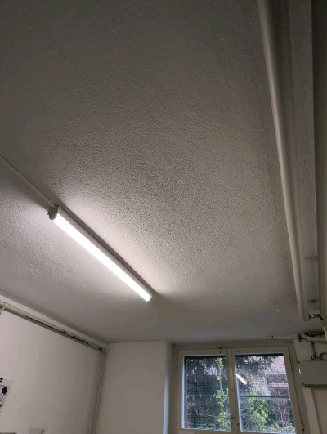 | 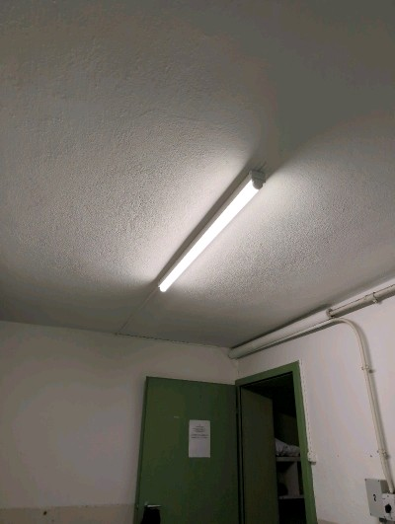
MaP-82 | 78  UG | VM-40  Rohrisolation  Wasserrohre  beige |  | 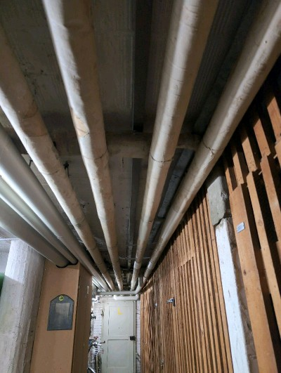 | 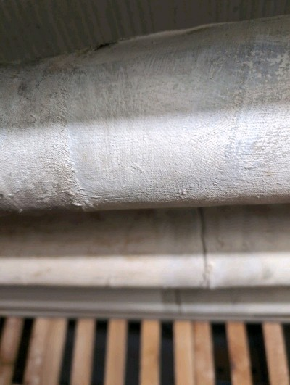
MaP-83 | 3 links  3.OG  Bad | VM-3  Fliesenkleber  Boden  grün |  | 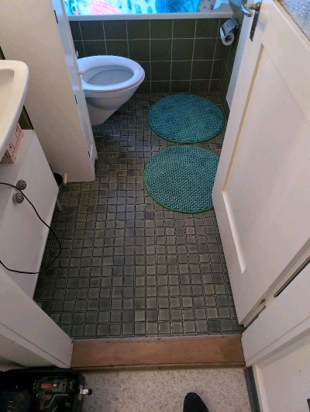 | 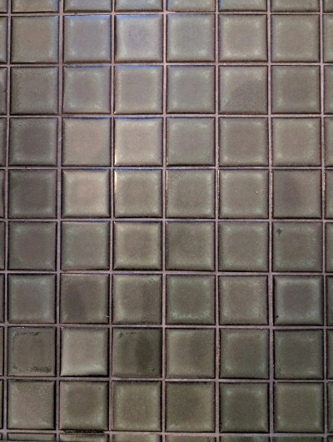
MaP-84 | 3 links  3.OG  Bad | VM-1  Fliesenkleber  Wand  grün |  | 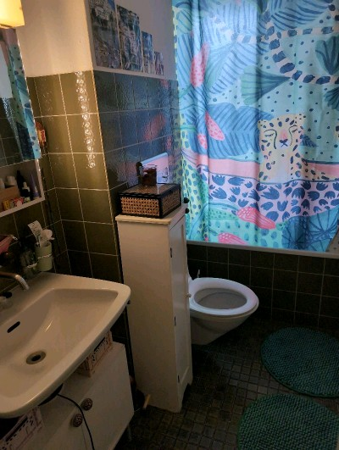 | 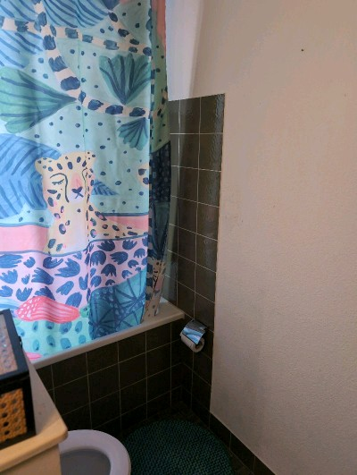
MaP-85 | 3 links  3.OG  Bad | VM-2  Verputz  Wand  weiss |  | 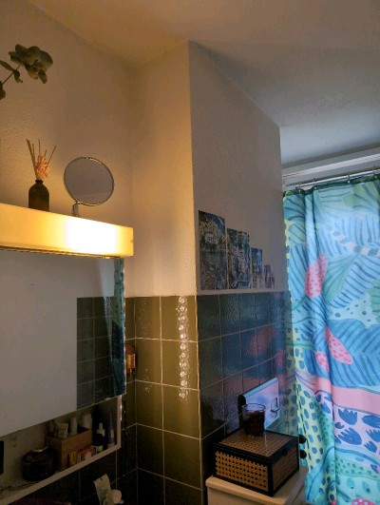 | 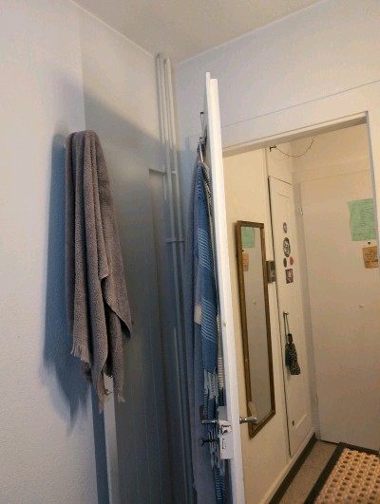
MaP-86 | 3 links  3.OG  Bad | VM-4  Verputz  Decke  weiss |  | 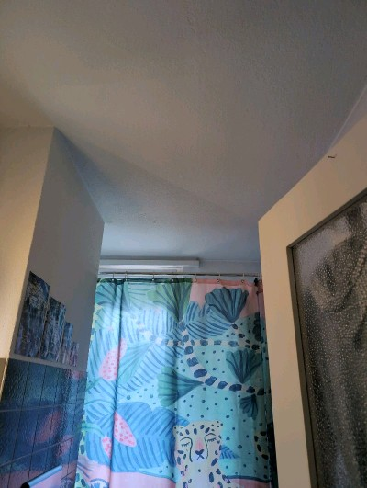 | 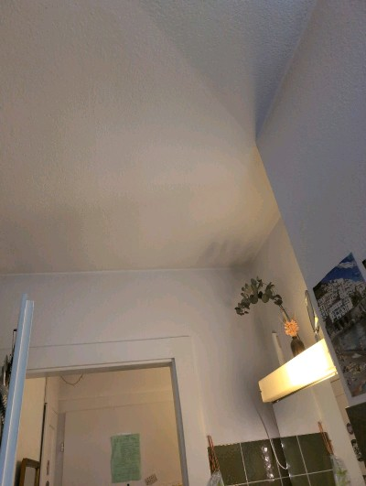
MaP-87 | 3 links  3.OG  Gang/ Küche | VM-59  (elastische) Bodenbeläge inkl Kleber |  | 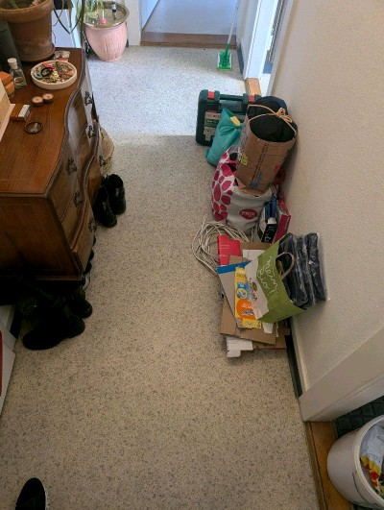 | 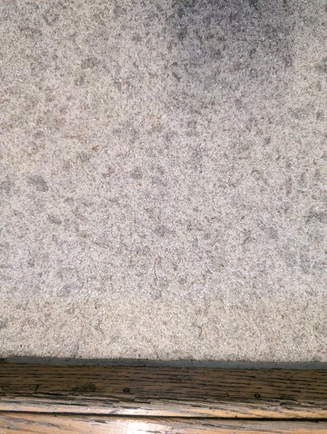
MaP-88 | 3 links  3.OG  Gang | VM-2  Verputz  Wand  weiss |  | 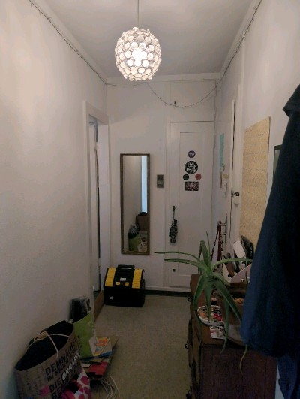 | 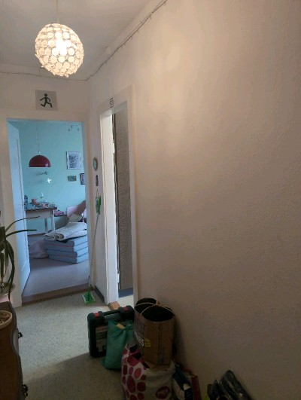
MaP-89 | 3 links  3.OG  Gang | VM-60  Decke  Verputz |  | 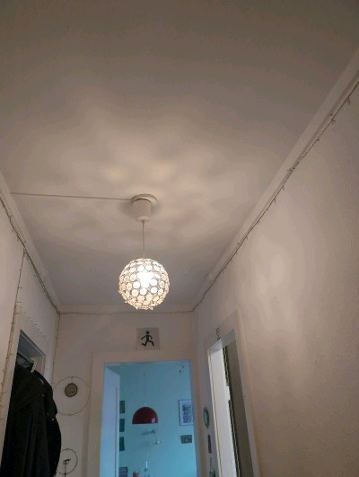 | 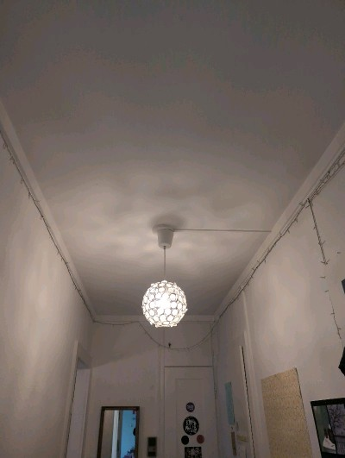
MaP-90 | 3 links  3.OG  Küche | VM-5  Fliesenkleber  Küchenrückwand  braun |  | 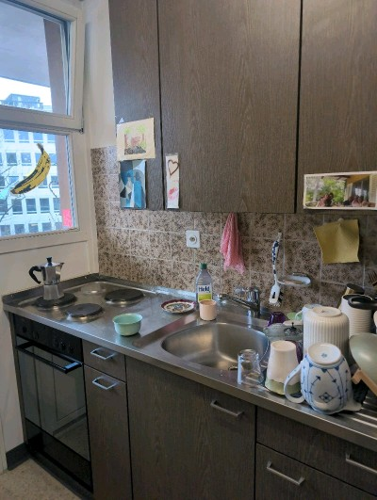 | 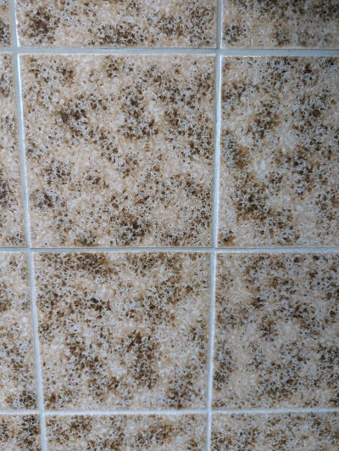
MaP-91 | 3 links  3.OG  Küche | VM-2  Verputz  Wand  weiss |  | 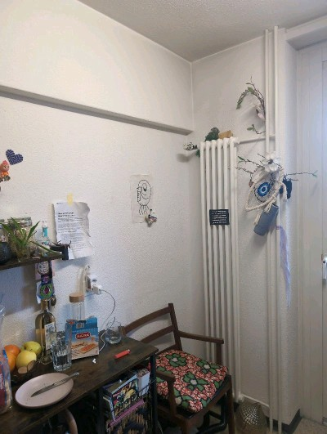 | 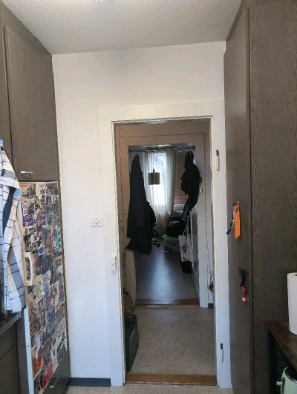
MaP-92 | 3 links  3.OG  Küche | VM-4  Verputz  Decke  weiss |  | 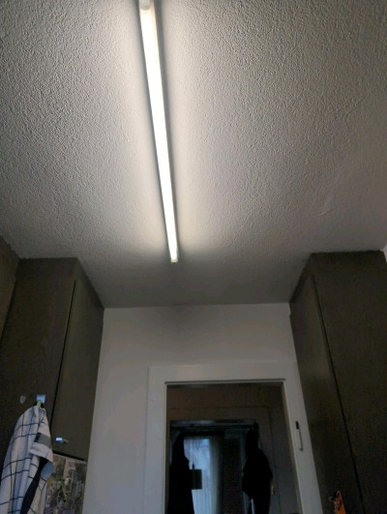 | 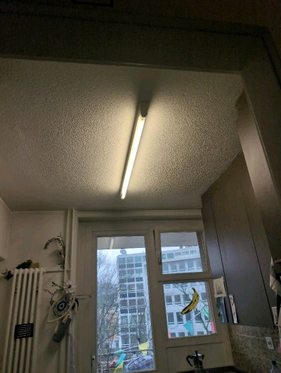
MaP-93 | 3 links  3.OG  Zimmer/ Wohnzimmer | VM-8  (elastische) Bodenbeläge inkl. Kleber  beige |  | 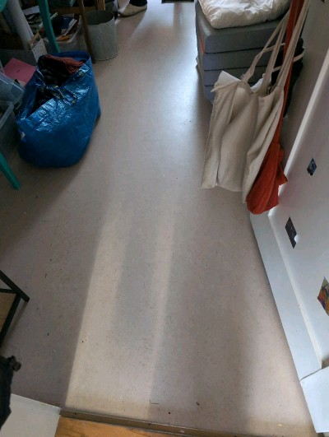 | 
MaP-94 | 3 links  3.OG  Balkon | VM-9  Verputz  Balkonnische  orange |  | 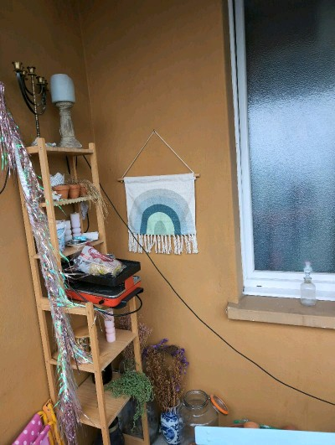 | 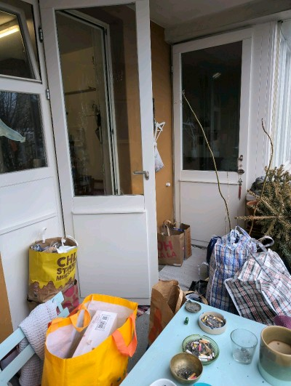
MaP-95 | 3 rechts  3.OG  Küche | VM-61  Fliesenkleber  Küchenrückwand |  | 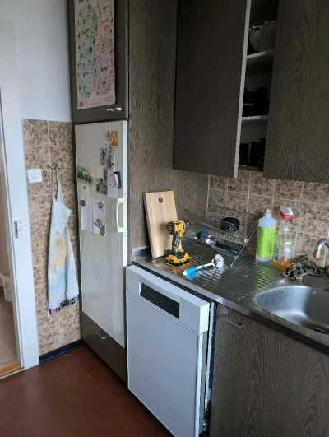 | 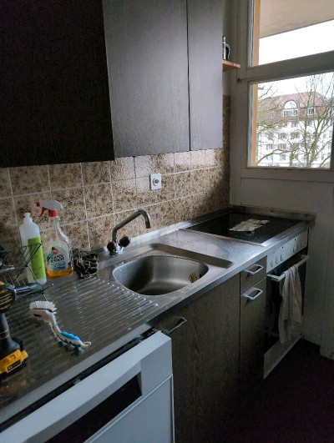
MaP-96 | 3 rechts  3.OG  Küche | VM-4  Verputz  Decke  weiss |  | 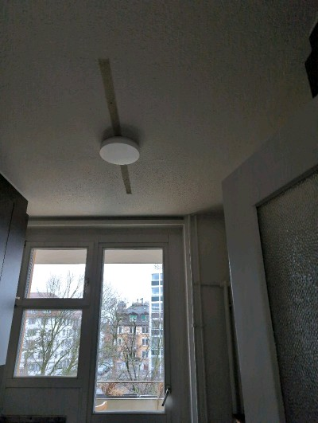 | 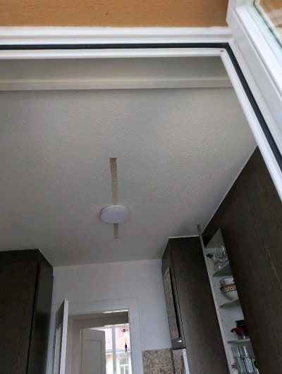
MaP-97 | 3 rechts  3.OG  Küche | VM-2  Verputz  Wand  weiss |  | 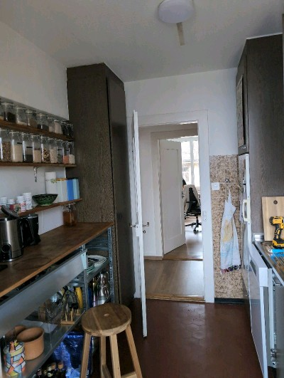 | 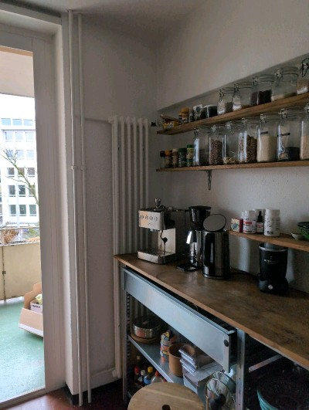
MaP-98 | 3 rechts  3.OG  Bad | VM-3  Fliesenkleber  Boden  grün |  | 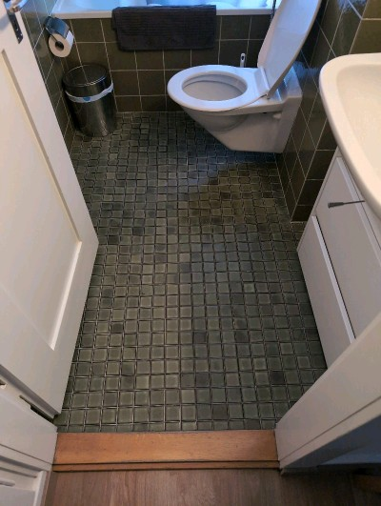 | 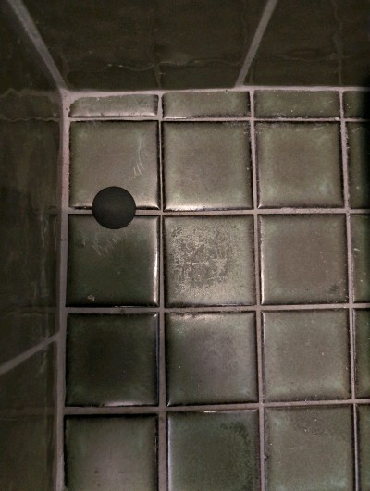
MaP-99 | 3 rechts  3.OG  Bad | VM-1  Fliesenkleber  Wand  grün |  | 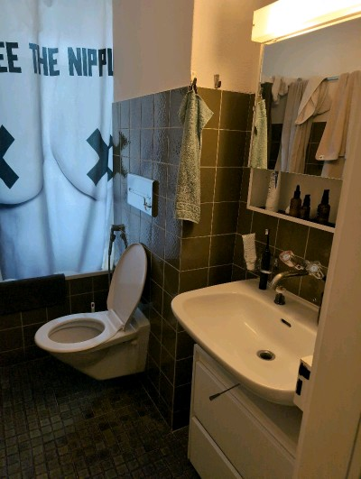 | 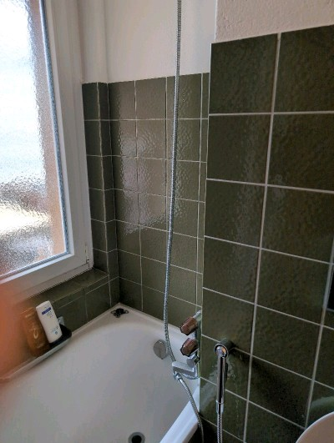
MaP-100 | 3 rechts  3.OG  Bad | VM-2  Verputz  Wand  weiss |  | 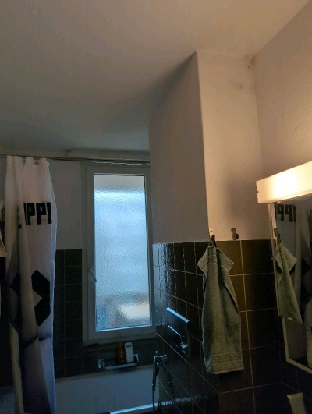 | 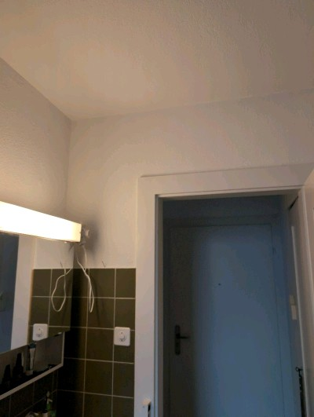
MaP-101 | 3 rechts  3.OG  Bad | VM-4  Verputz  Decke  weiss |  | 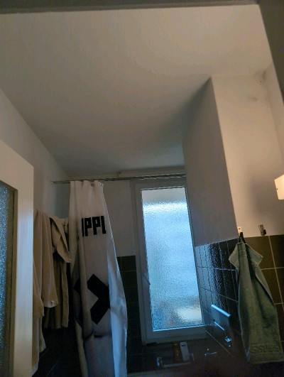 | 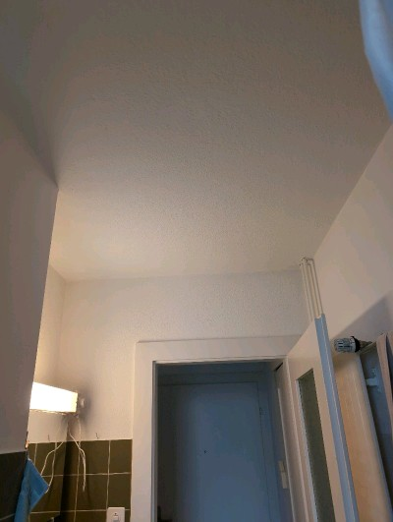
MaP-102 | 3 rechts  3.OG  Gang | VM-2  Verputz  Wand  weiss |  | 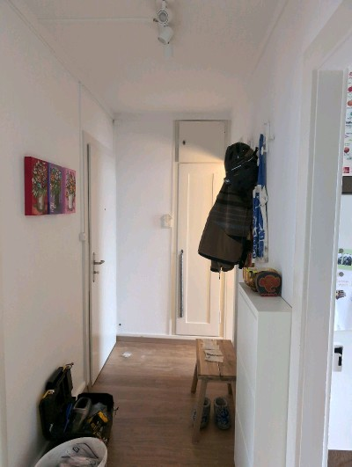 | 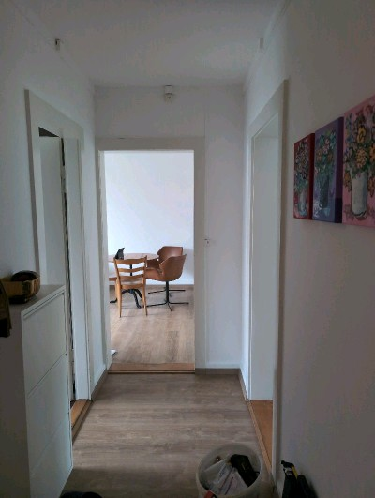
MaP-103 | 3 rechts  3.OG  Schlafzimmer | VM-4  Verputz  Decke  weiss |  | 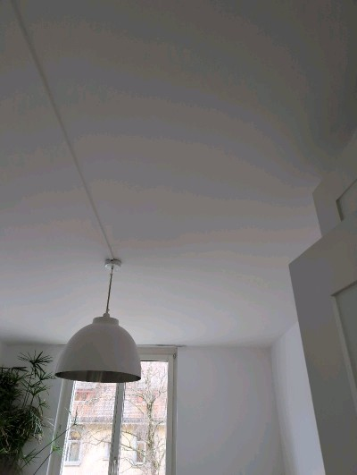 | 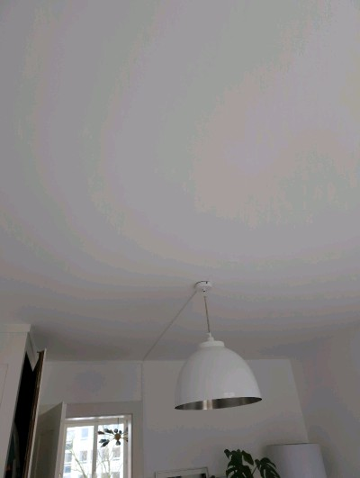
MaP-104 | 3 rechts  3.OG  Schlafzimmer | VM-2  Verputz  Wand  weiss |  | 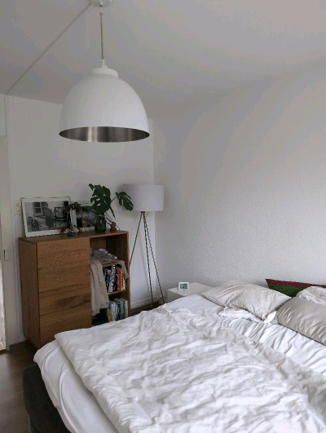 | 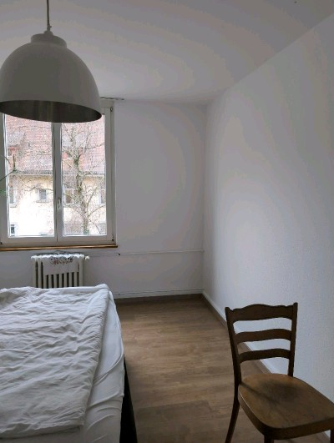
MaP-105 | 78 links  2.OG  Bad | VM-3  Fliesenkleber  Boden  grün |  | 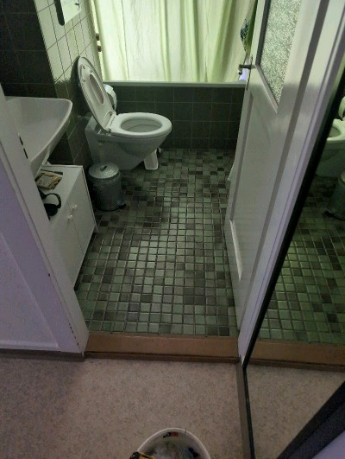 | 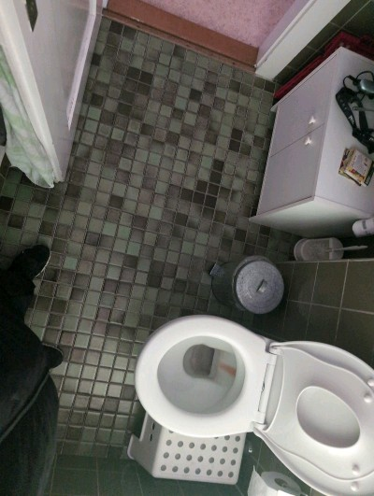
MaP-106 | 78 links  2.OG  Bad | VM-62  Fliesenkleber  Wand |  | 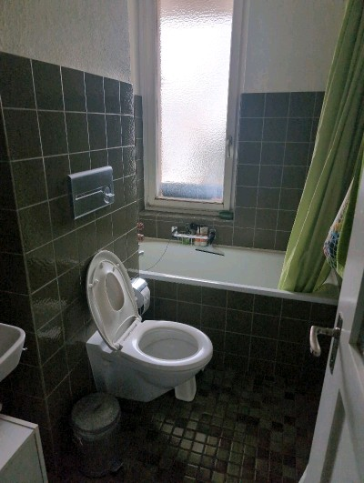 | 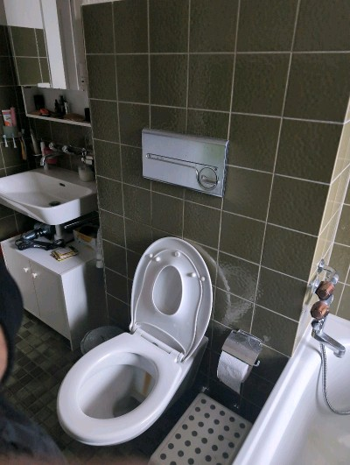
MaP-107 | 78 links  2.OG  Bad | VM-2  Verputz  Wand  weiss |  | 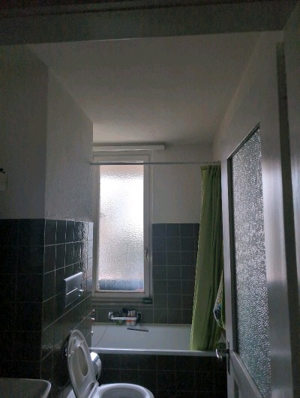 | 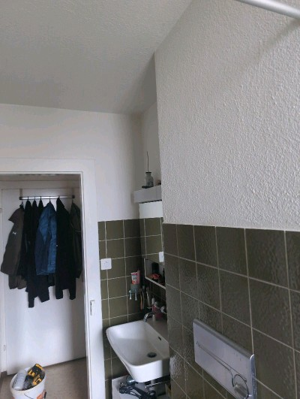
MaP-108 | 78 links  2.OG  Bad | VM-4  Verputz  Decke  weiss |  | 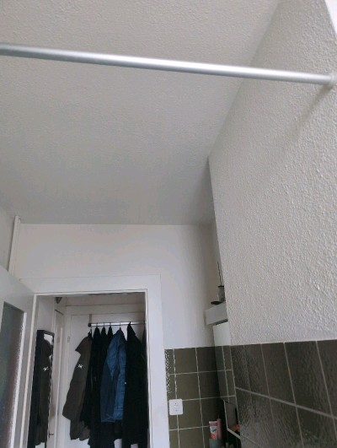 | 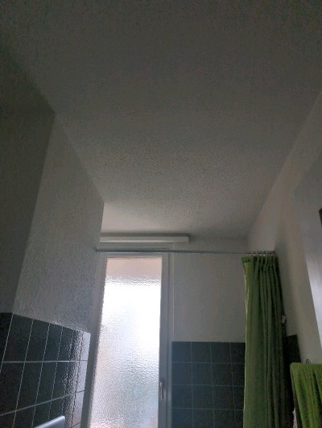
MaP-109 | 78 links  2.OG  Küche | VM-22  Cushion Vinyl mit Karton  braun-rot |  | 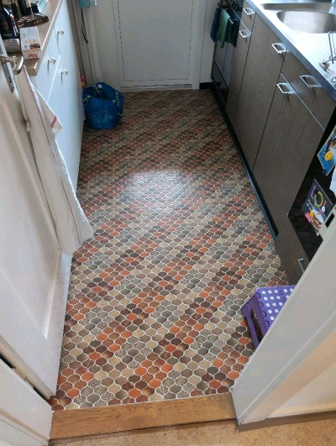 | 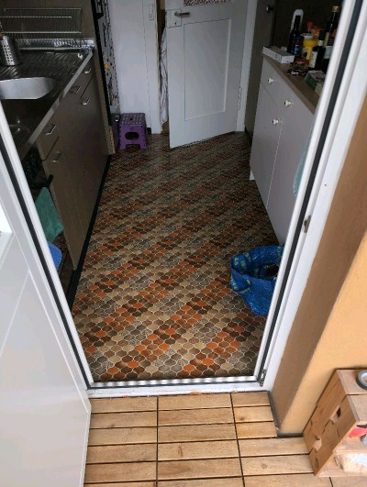
MaP-110 | 78 links  2.OG  Küche | VM-63  Fliesenkleber  Küchenrückwand |  | 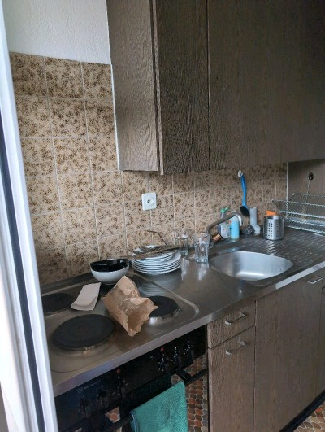 | 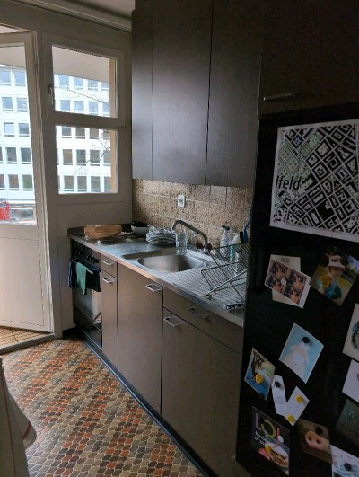
MaP-111 | 78 links  2.OG  Küche | VM-2  Verputz  Wand  weiss |  | 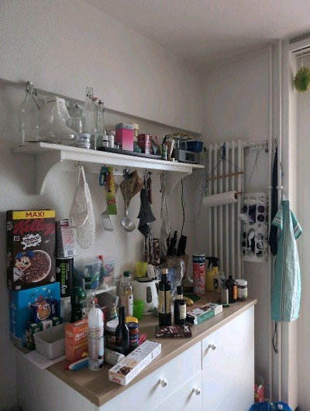 | 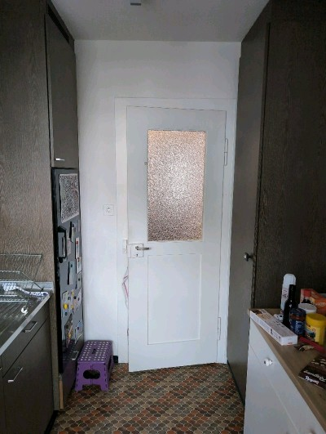
MaP-112 | 78 links  2.OG  Küche | VM-4  Verputz  Decke  weiss |  | 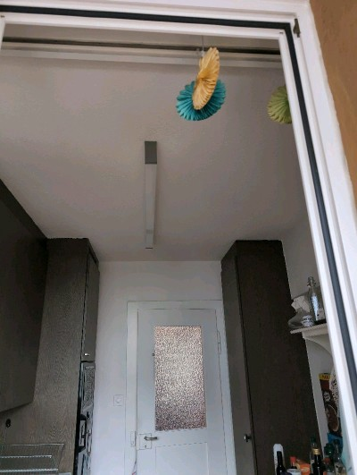 | 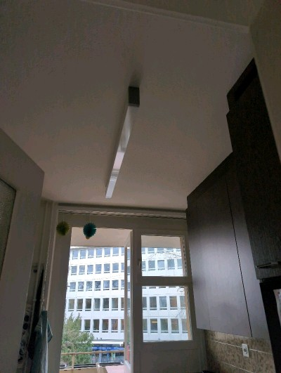
MaP-113 | 78 links  2.OG  Gang | VM-8  (elastische) Bodenbeläge inkl. Kleber  beige |  | 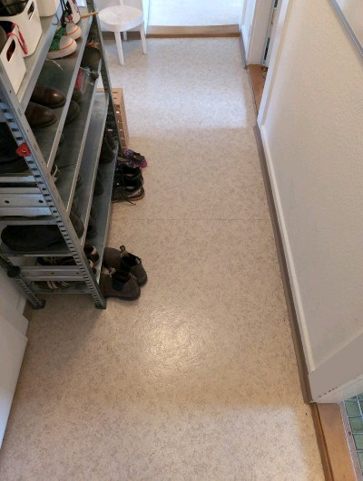 | 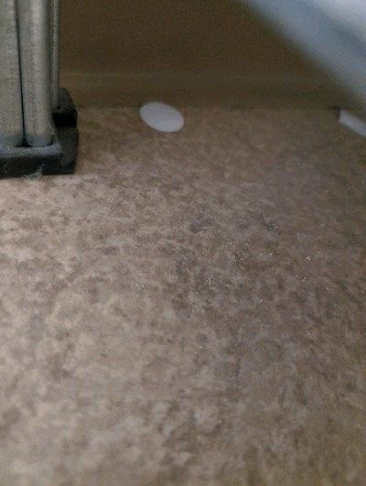
MaP-114 | 78 links  2.OG  Gang | VM-2  Verputz  Wand  weiss |  | 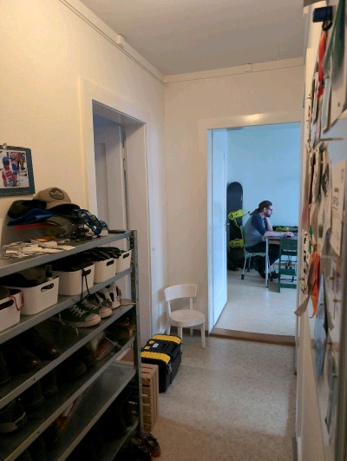 | 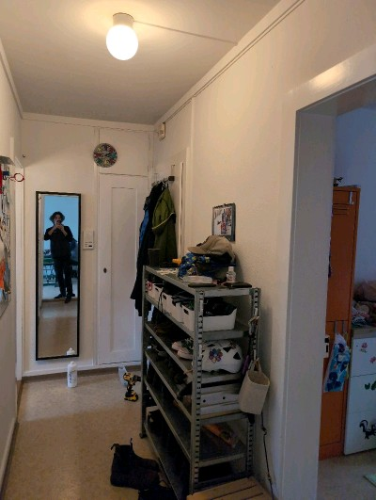
MaP-115 | 78 links  2.OG  Gang | VM-4  Verputz  Decke  weiss |  | 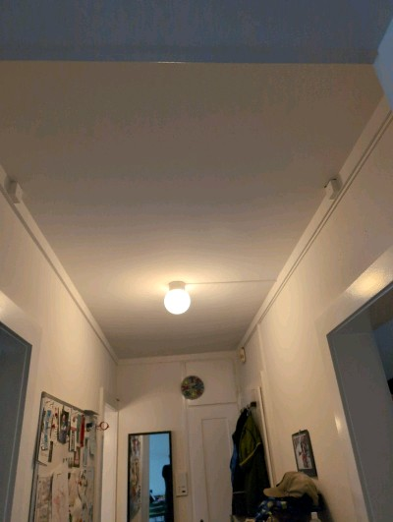 | 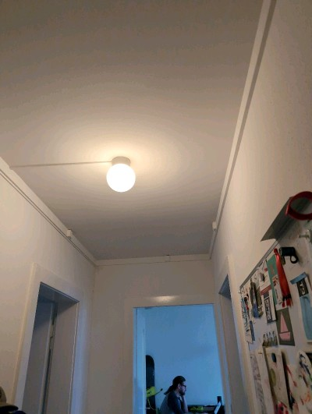
MaP-116 | 78 links  2.OG  Zimmer/Wohnzimmer | VM-8  (elastische) Bodenbeläge inkl. Kleber  beige |  | 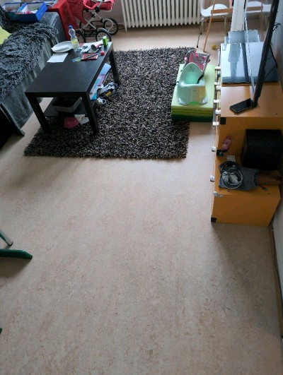 | 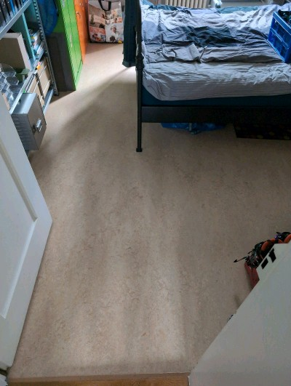
MaP-117 | 1 links  4.OG  Bad | VM-49  Fliesenkleber  Wand |  | 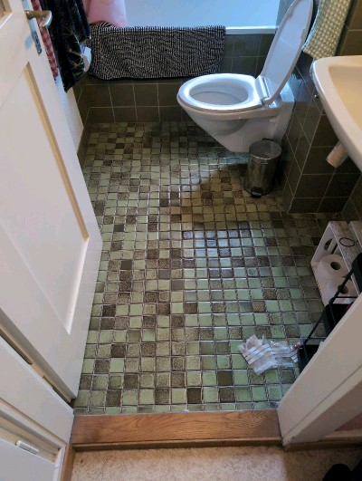 | 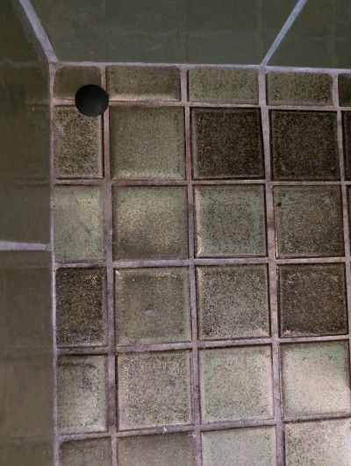
MaP-118 | 1 links  4.OG  Bad | VM-49  Fliesenkleber  Wand |  | 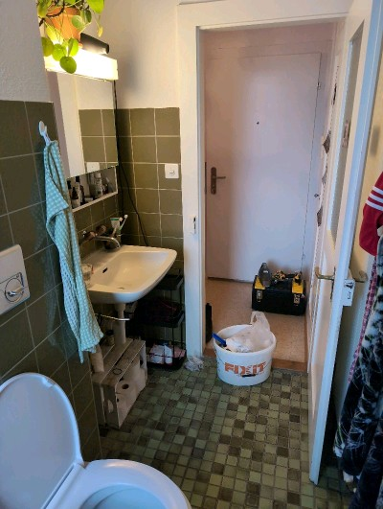 | 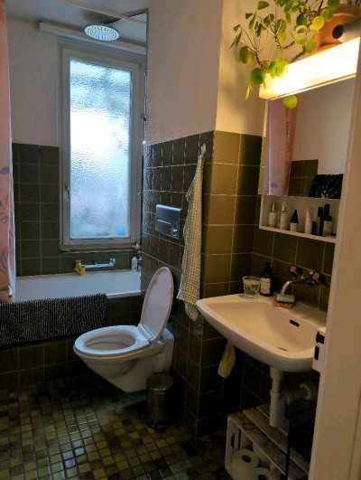
MaP-119 | 1 links  4.OG  Bad | VM-2  Verputz  Wand  weiss |  | 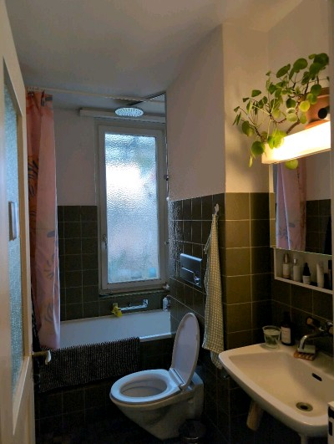 | 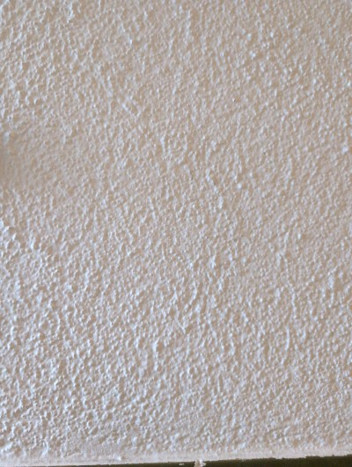
MaP-120 | 1 links  4.OG  Bad | VM-4  Verputz  Decke  weiss |  | 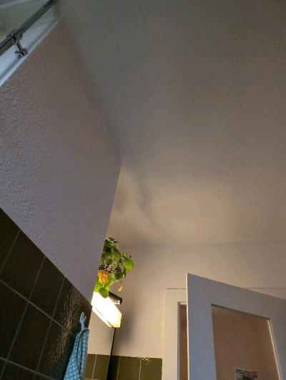 | 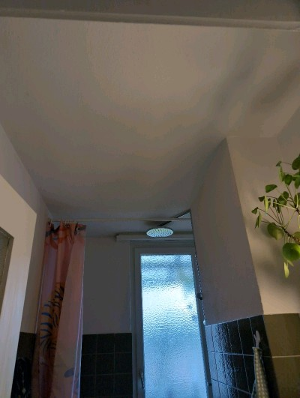
MaP-121 | 1 links  4.OG  Küche | VM-22  Cushion Vinyl mit Karton  braun-rot |  | 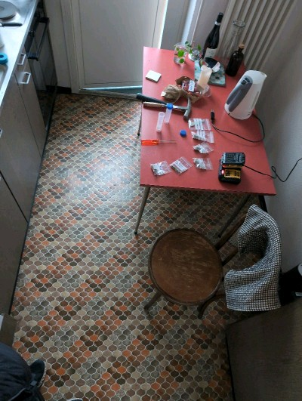 | 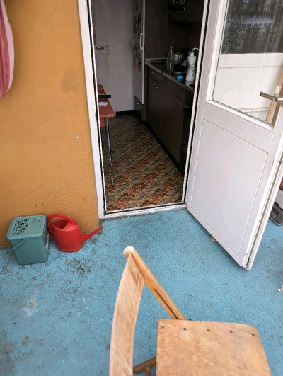
MaP-122 | 1 links  4.OG  Küche | VM-21  Fliesenkleber  Küchenrückwand  weiss |  | 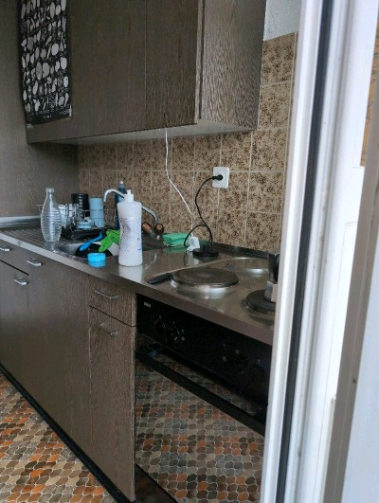 | 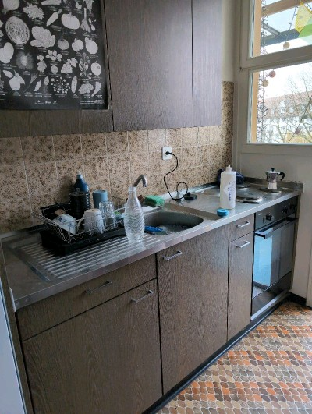
MaP-123 | 1 links  4.OG  Küche | VM-2  Verputz  Wand  weiss |  | 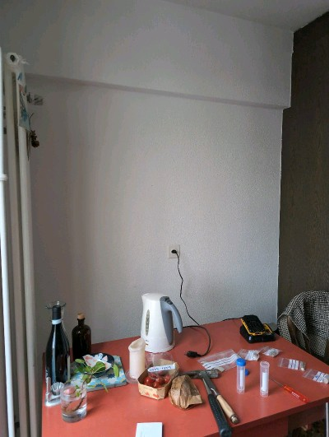 | 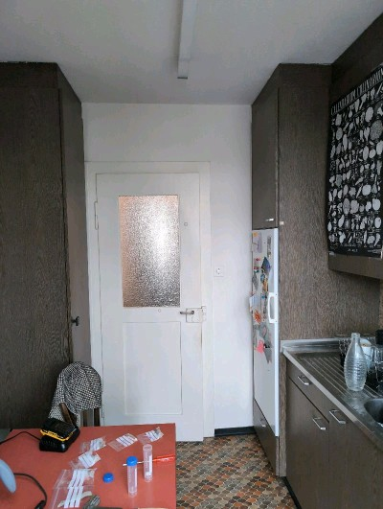
MaP-124 | 1 links  4.OG  Küche | VM-4  Verputz  Decke  weiss |  | 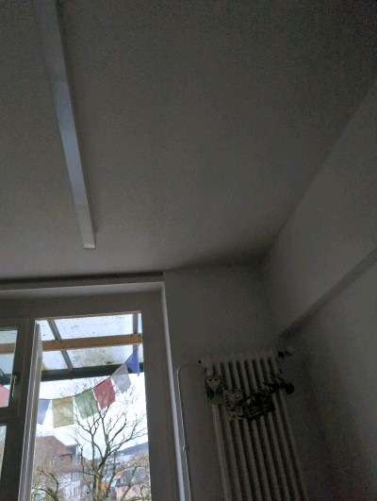 | 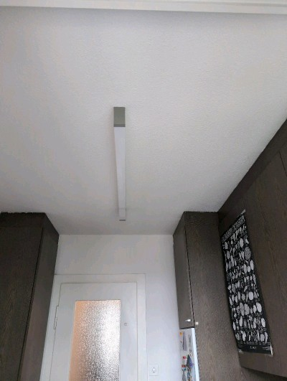
MaP-125 | 1 links  4.OG  Balkon | VM-41  Fugendichtstoff  Balkonboden  weiss |  | 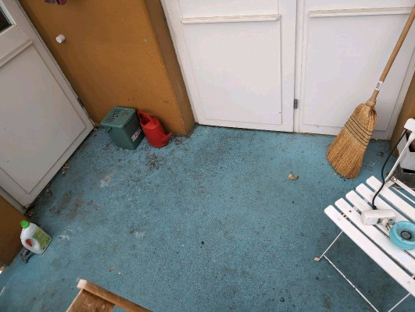 | 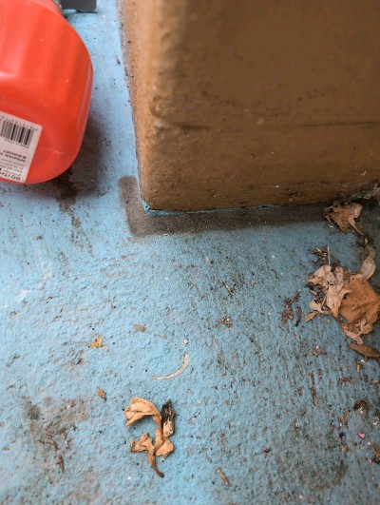
MaP-126 | 1 links  4.OG  Gang | VM-64  (elastische) Bodenbeläge inkl Kleber |  | 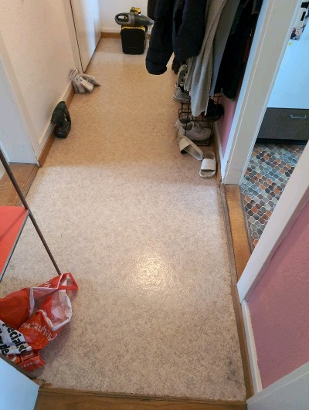 | 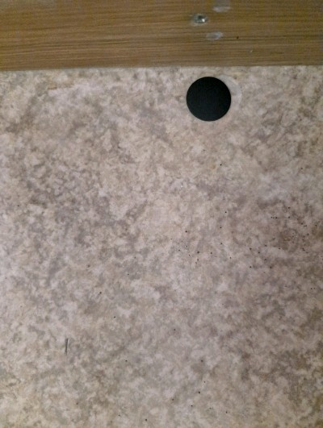
MaP-127 | 1 links  4.OG  Zimmer | VM-2  Verputz  Wand  weiss |  | 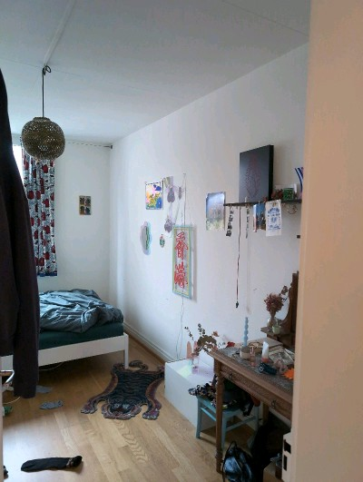 | 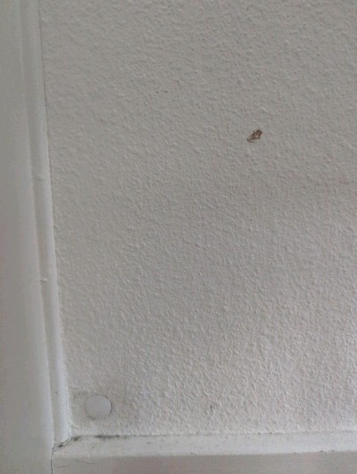
MaP-128 | 1 rechts  4.OG  Bad | VM-52  Fliesenkleber  Boden |  | 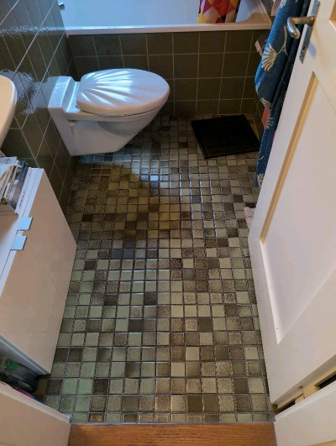 | 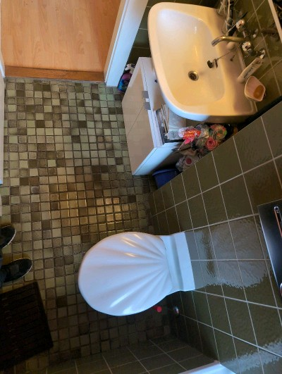
MaP-129 | 1 rechts  4.OG  Bad | VM-62  Fliesenkleber  Wand |  | 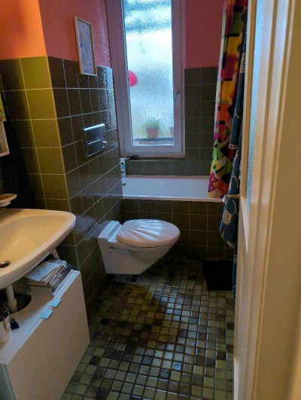 | 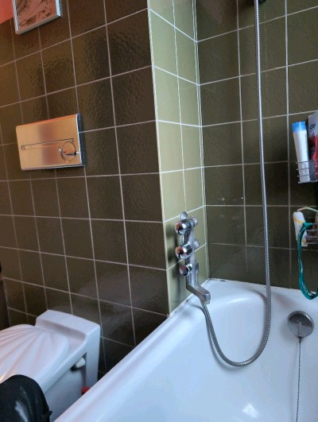
MaP-130 | 1 rechts  4.OG  Bad | VM-42  Verputz  Wand  pink |  | 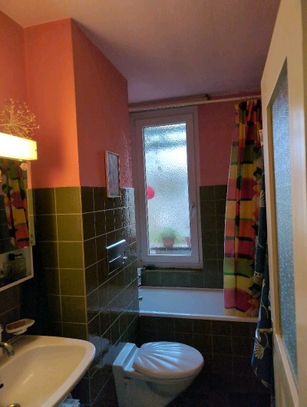 | 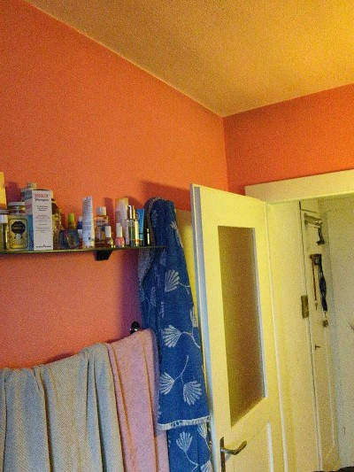
MaP-131 | 1 rechts  4.OG  Bad | VM-4  Verputz  Decke  weiss |  | 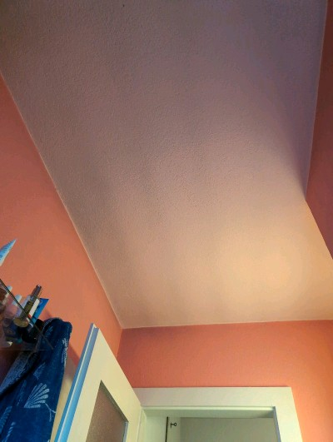 | 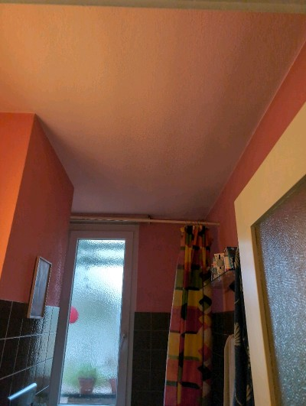
MaP-132 | 1 rechts  4.OG  Küche | VM-43  (elastische) Bodenbeläge  Küchenboden  schwarz |  | 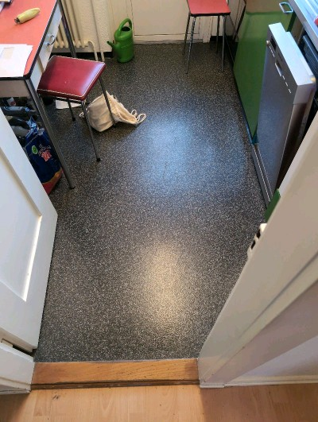 | 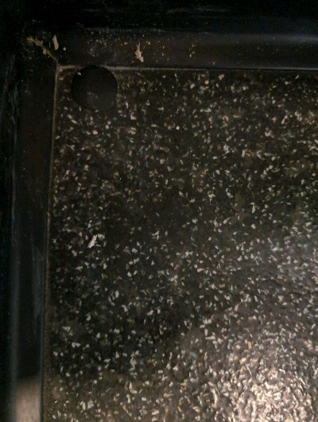
MaP-133 | 1 rechts  4.OG  Küche | VM-2  Verputz  Wand  weiss |  | 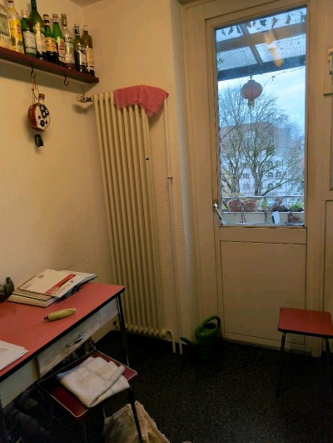 | 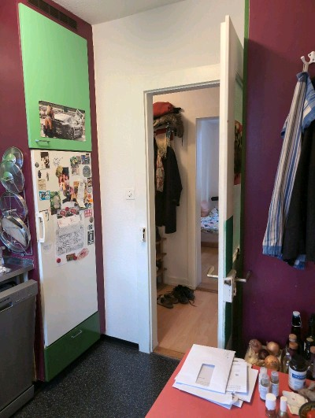
MaP-134 | 1 rechts  4.OG  Küche | VM-4  Verputz  Decke  weiss |  | 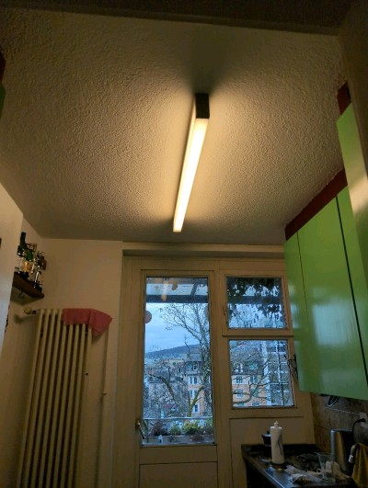 | 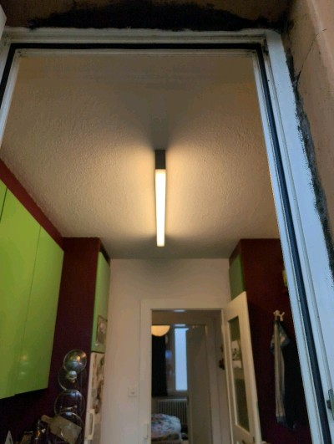
MaP-135 | 1 rechts  4.OG  Küche | VM-61  Fliesenkleber  Küchenrückwand |  | 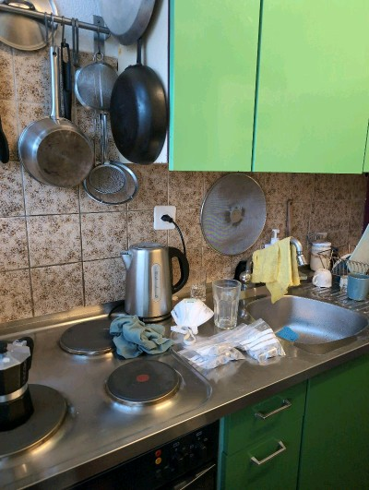 | 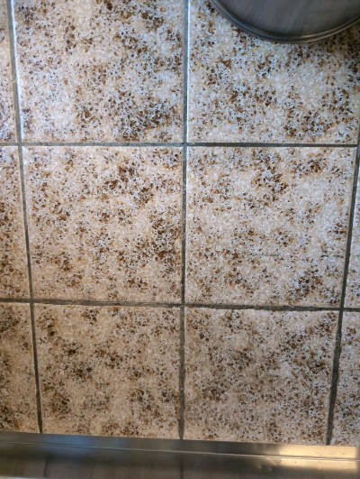
MaP-136 | 1 rechts  4.OG  Zimmer | VM-44  (elastische) Bodenbeläge inkl Kleber  zweite Lage  braun |  | 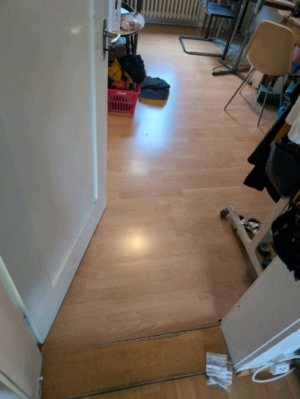 | 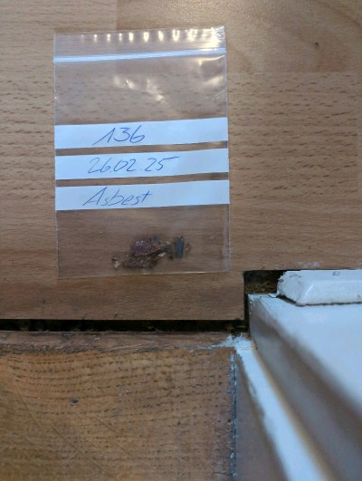
MaP-137 | 1 rechts  4.OG  Wohnzimmer | VM-45  Holzfaserplatte inkl. Kleber und Deckenputz  Wohnzimmerdecke DG  weiss |  | 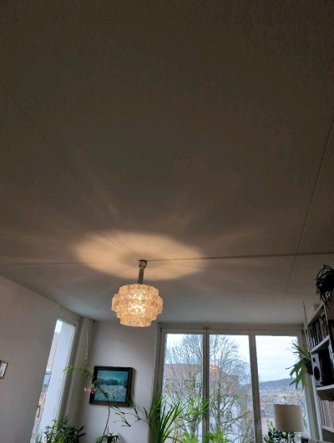 | 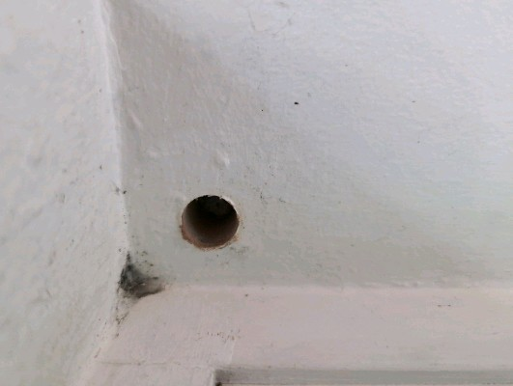
MaP-138 | 1 rechts  4.OG  Wohnzimmer | VM-46  Bodenaufbau ab Parkett  grau |  | 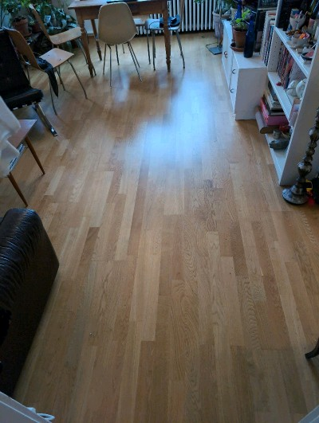 | 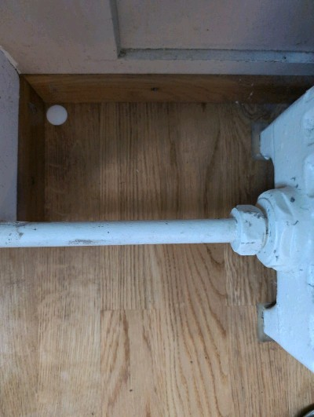
MaP-139 | 1 rechts  4.OG  Zimmer | VM-2  Verputz  Wand  weiss |  | 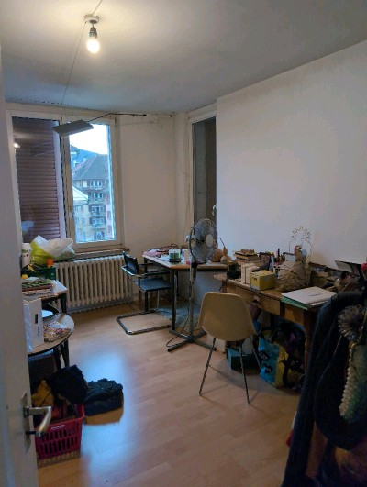 | 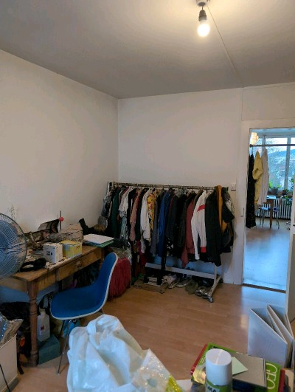
MaP-140 | 1 rechts  4.OG  Zimmer | VM-4  Verputz  Decke  weiss |  | 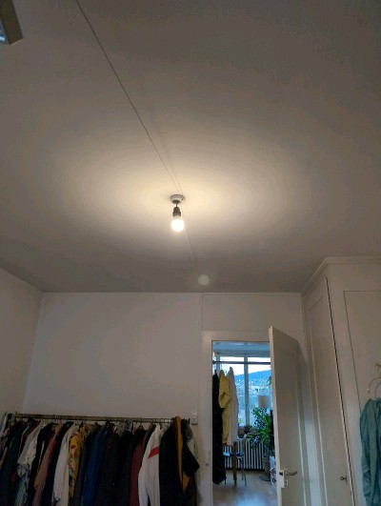 | 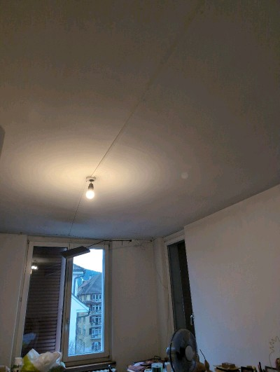
MaP-141 | Treppenhaus  2.OG-4.OG  Treppenuntersicht | VM-4  Verputz  Decke  weiss |  | 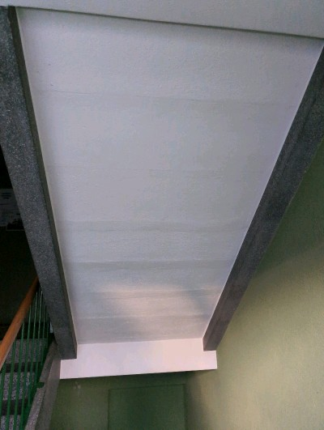 | 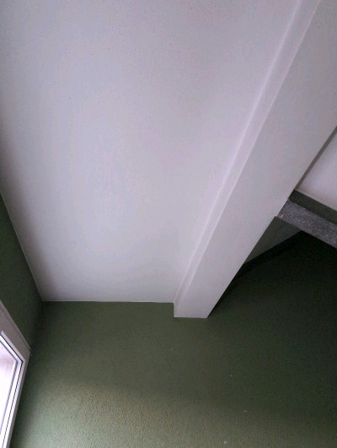
MaP-142 | Treppenhaus  2.OG-4.OG | VM-47  Verputz  Wand  grün |  | 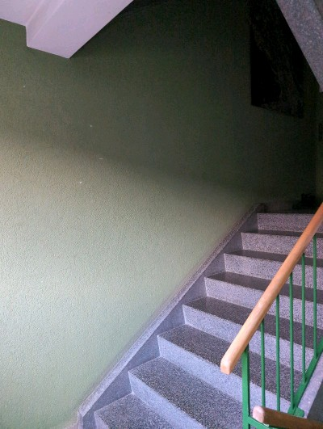 | 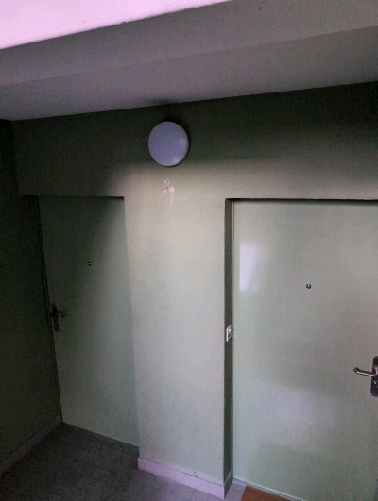
MaP-146 | Treppenhaus  alle Stockwerke | VM-48  Klinkerplatten  Zwischenboden  grau |  | 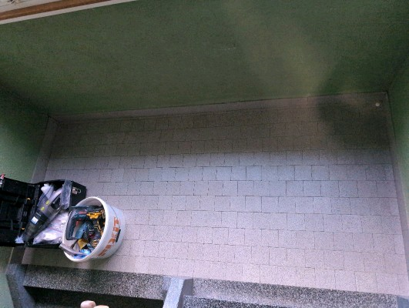 | 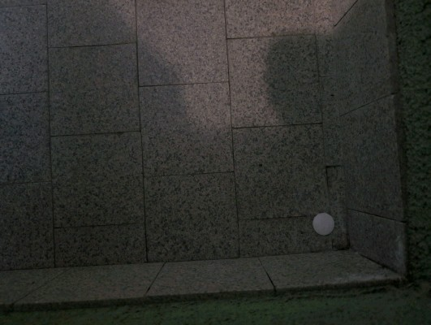
MaP-143 | Fassade  3.OG | VM-10  Verputz  Fassade  orange |  | 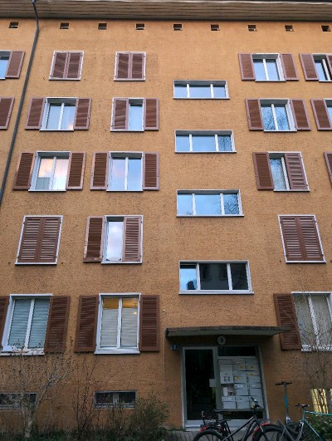 | 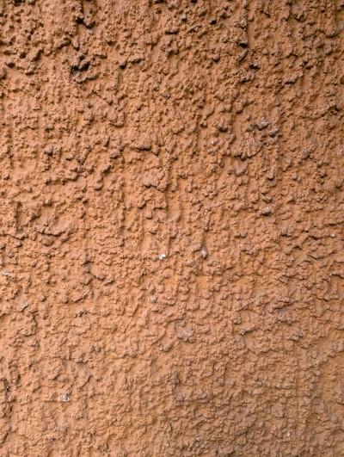
MaP-144 | Fassade  2.OG | VM-10  Verputz  Fassade  orange |  | 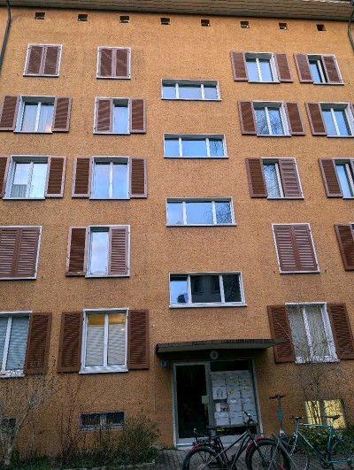
MaP-145 | Fassade  1.OG | VM-10  Verputz  Fassade  orange
VB-4 | ganzes Gebäude  alle Stockwerke | VM-18  behandeltes Holz  innen-, aussen |  | 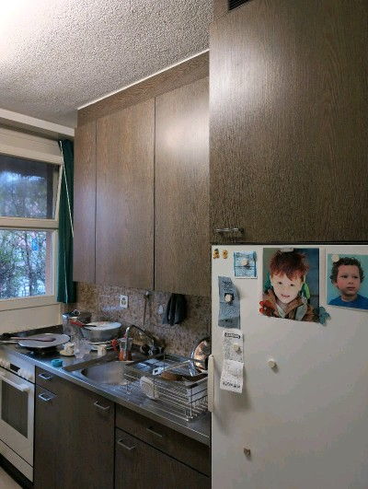 | 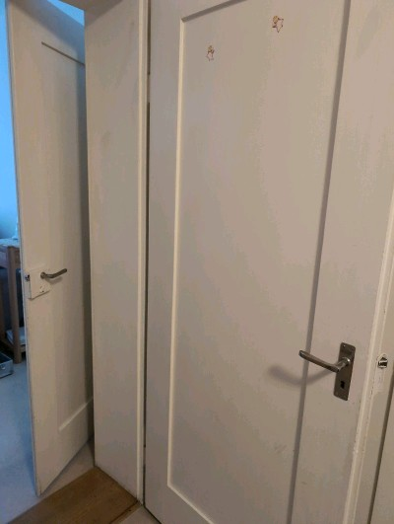
VB-5 | alle Fensterrahmen  alle Stockwerke | VM-19  Anschlagkitt  Fensterrahmen  weiss |  | 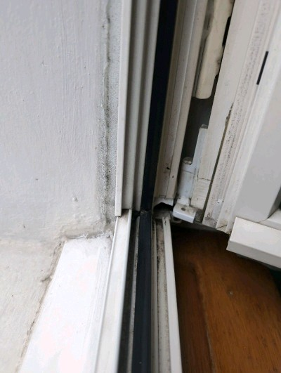 | 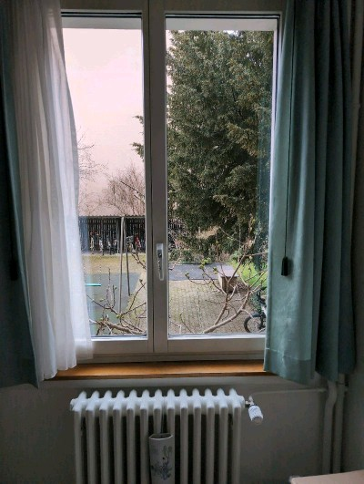
VB-6 | Alle Balkongeländer  1.-4.OG | VM-23  Faserzement  Balkonbrüstung und Blumentöpfe |  | 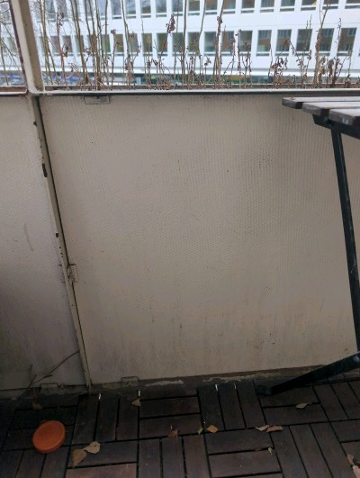 | 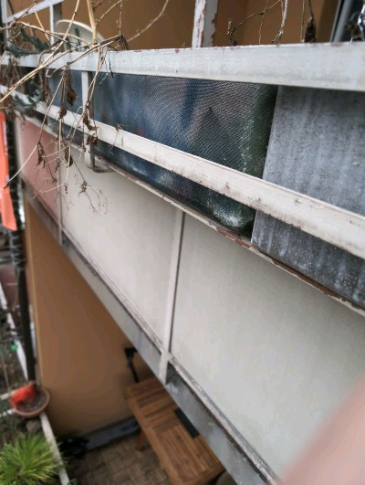
VB-7 | Elektrotableau in Wandschrank  jede Wohnung | VM-24  Faserzement  Elektrotableau  grau |  | 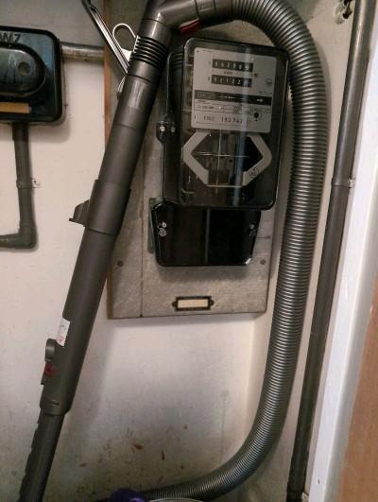 | 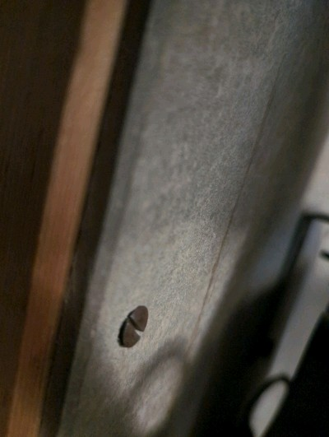
VB-10 | 76 links  1.OG | VM-25  bleihaltige  Elekrroisolationsrohre  grau |  | 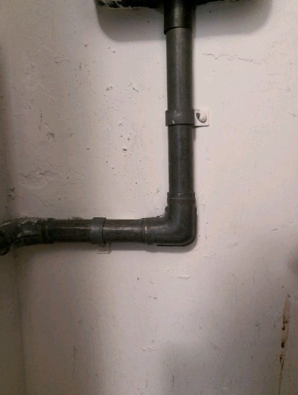 | 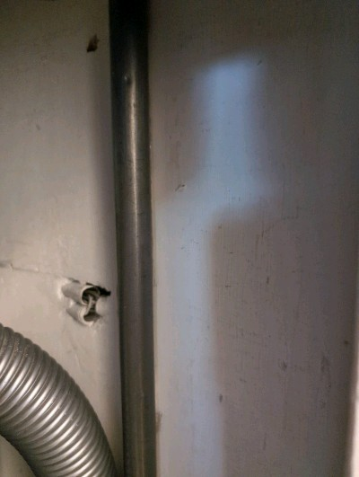
VB-9 | 78  UG | VM-36  Rohrisolation  Wasserleitungen |  | 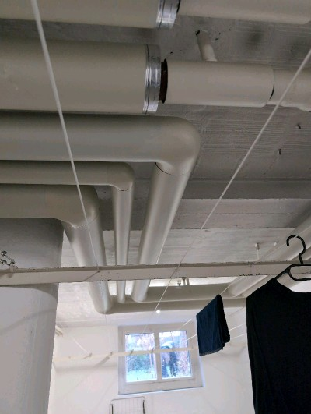 | 